


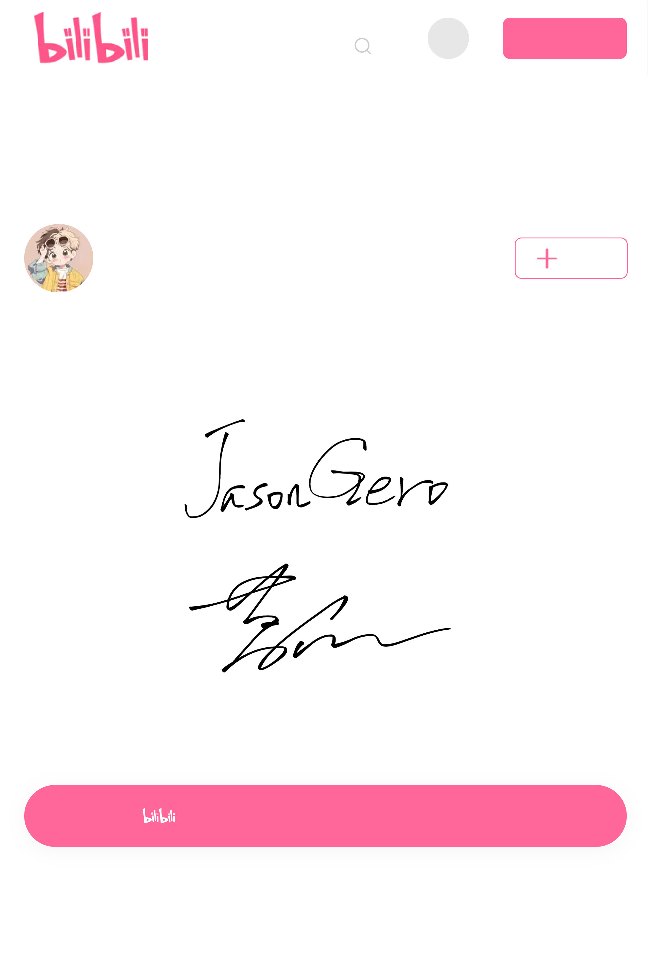
登录 下载 App
【漫画版《雅思词汇真经》】 12天
刷爆3600个雅思核心单词

英语卡卡西
202410201747

关注

打开App，查看更多精彩内容

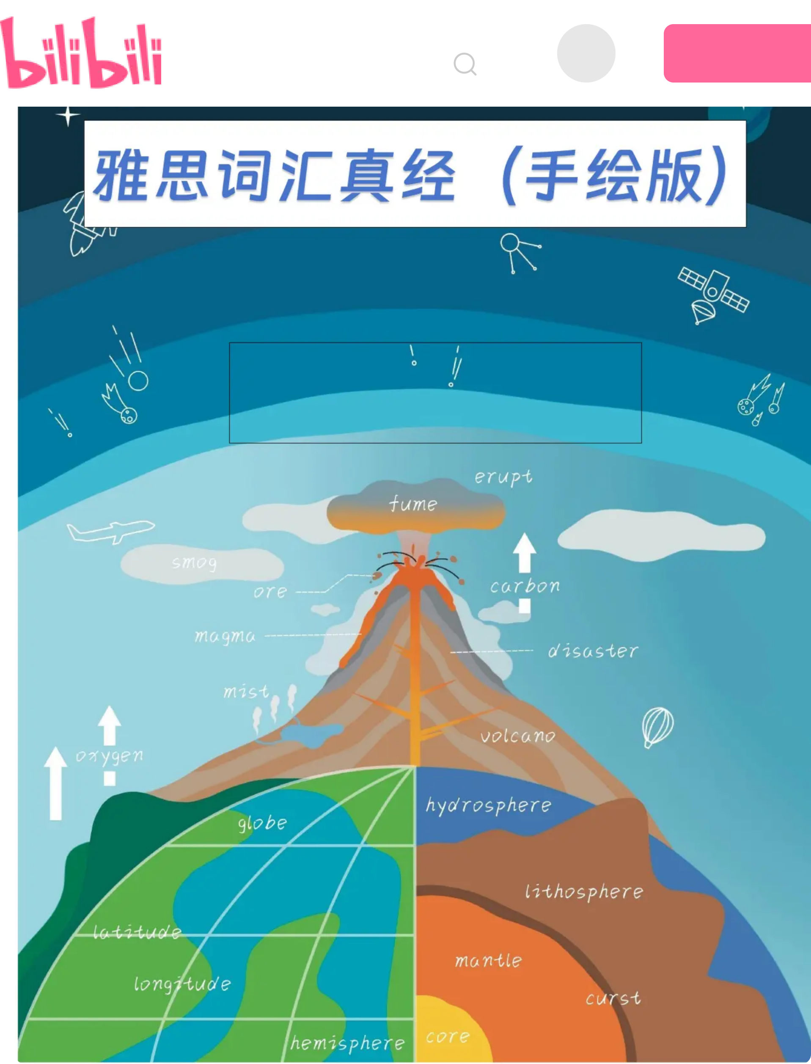
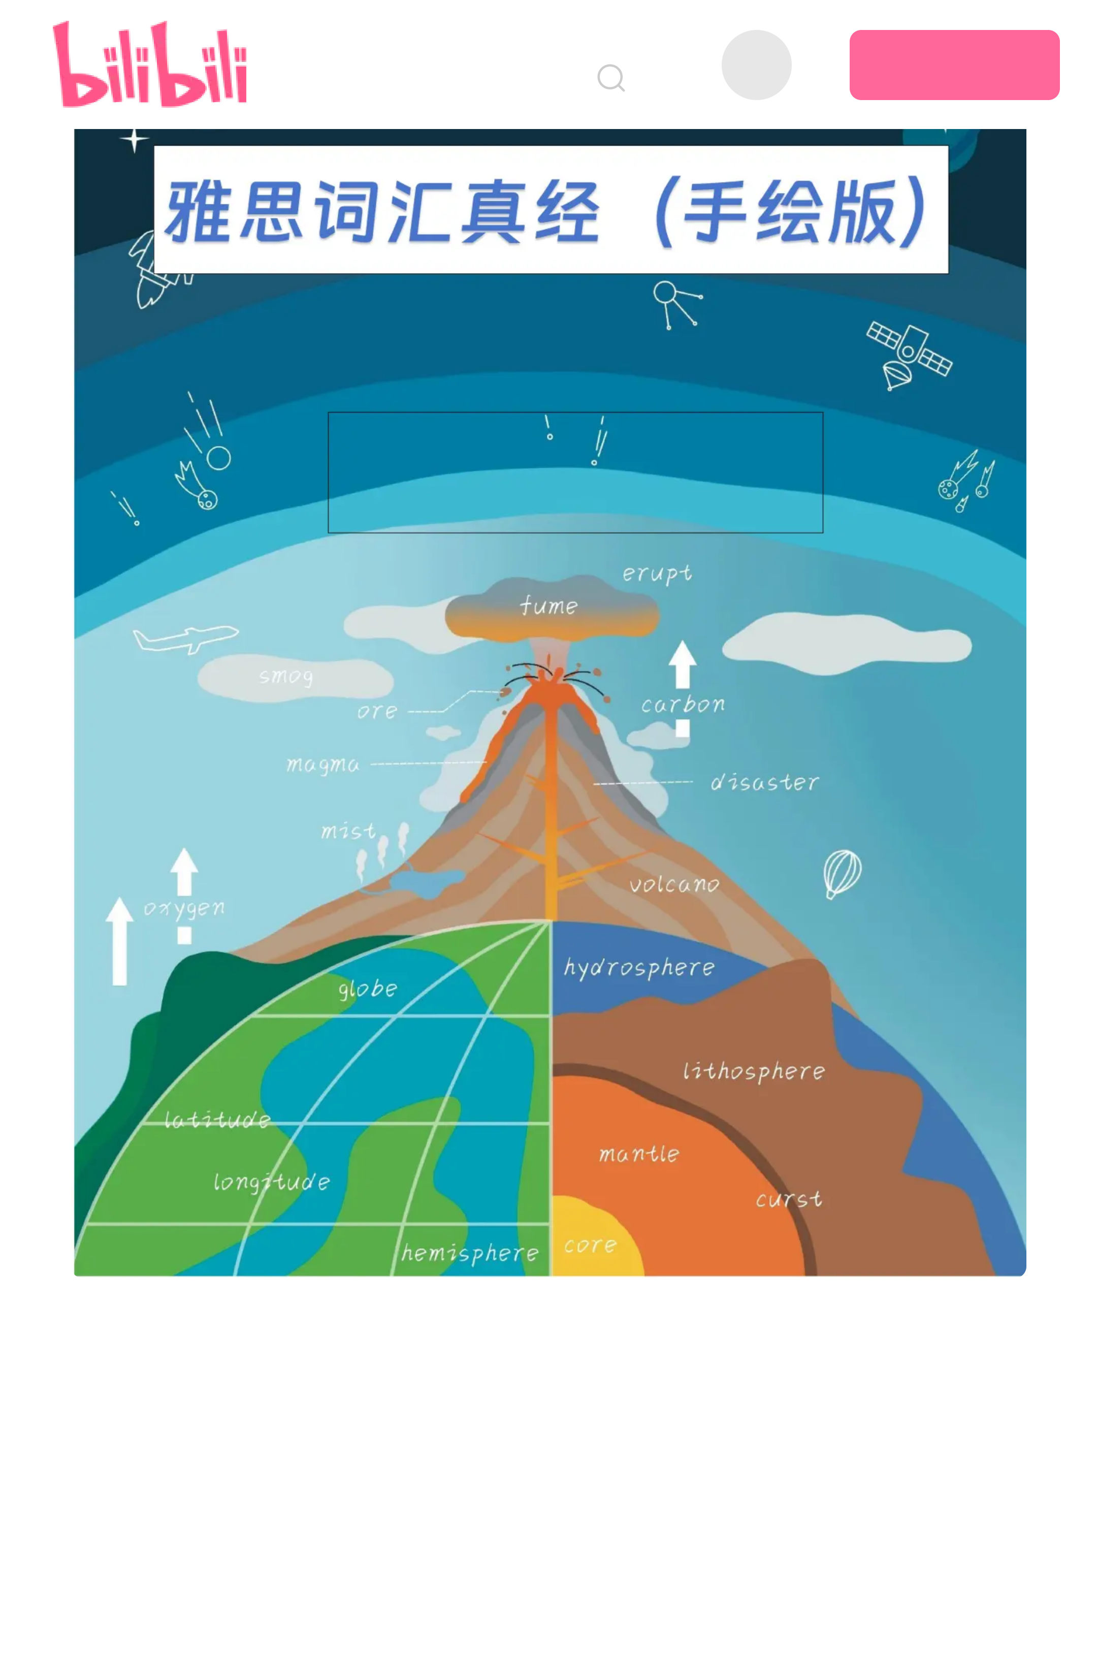
登录 下载 App
1

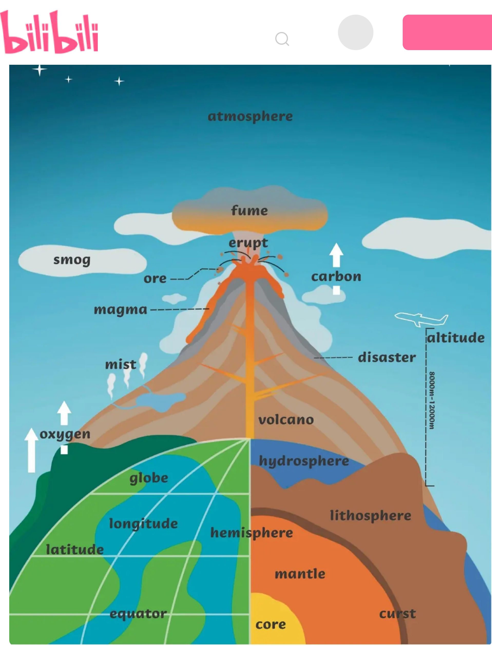
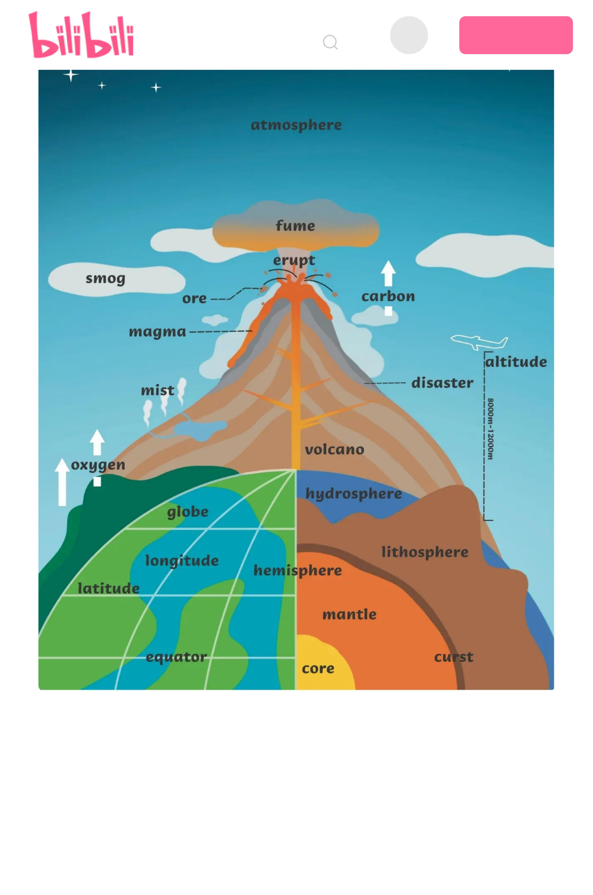
登录 下载 App
2

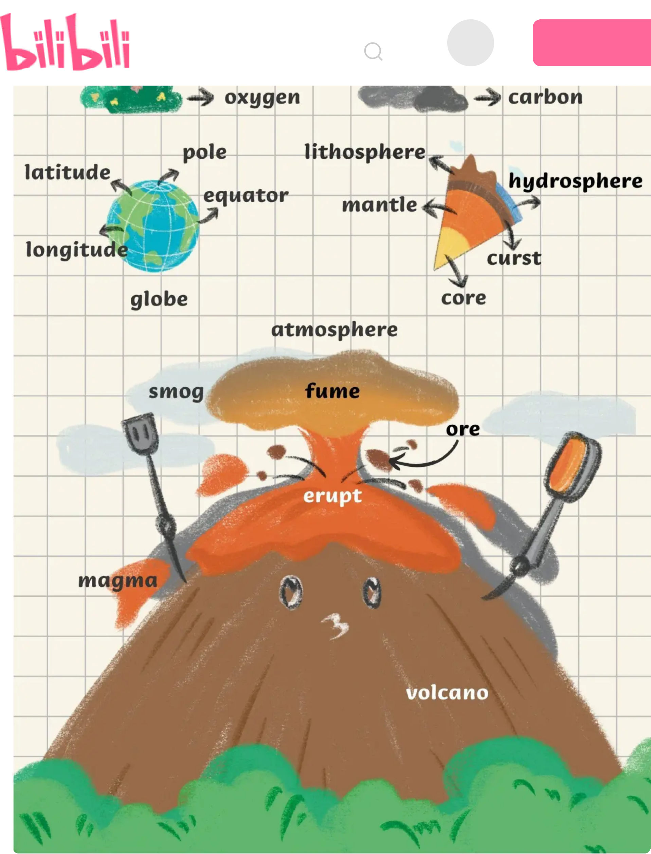
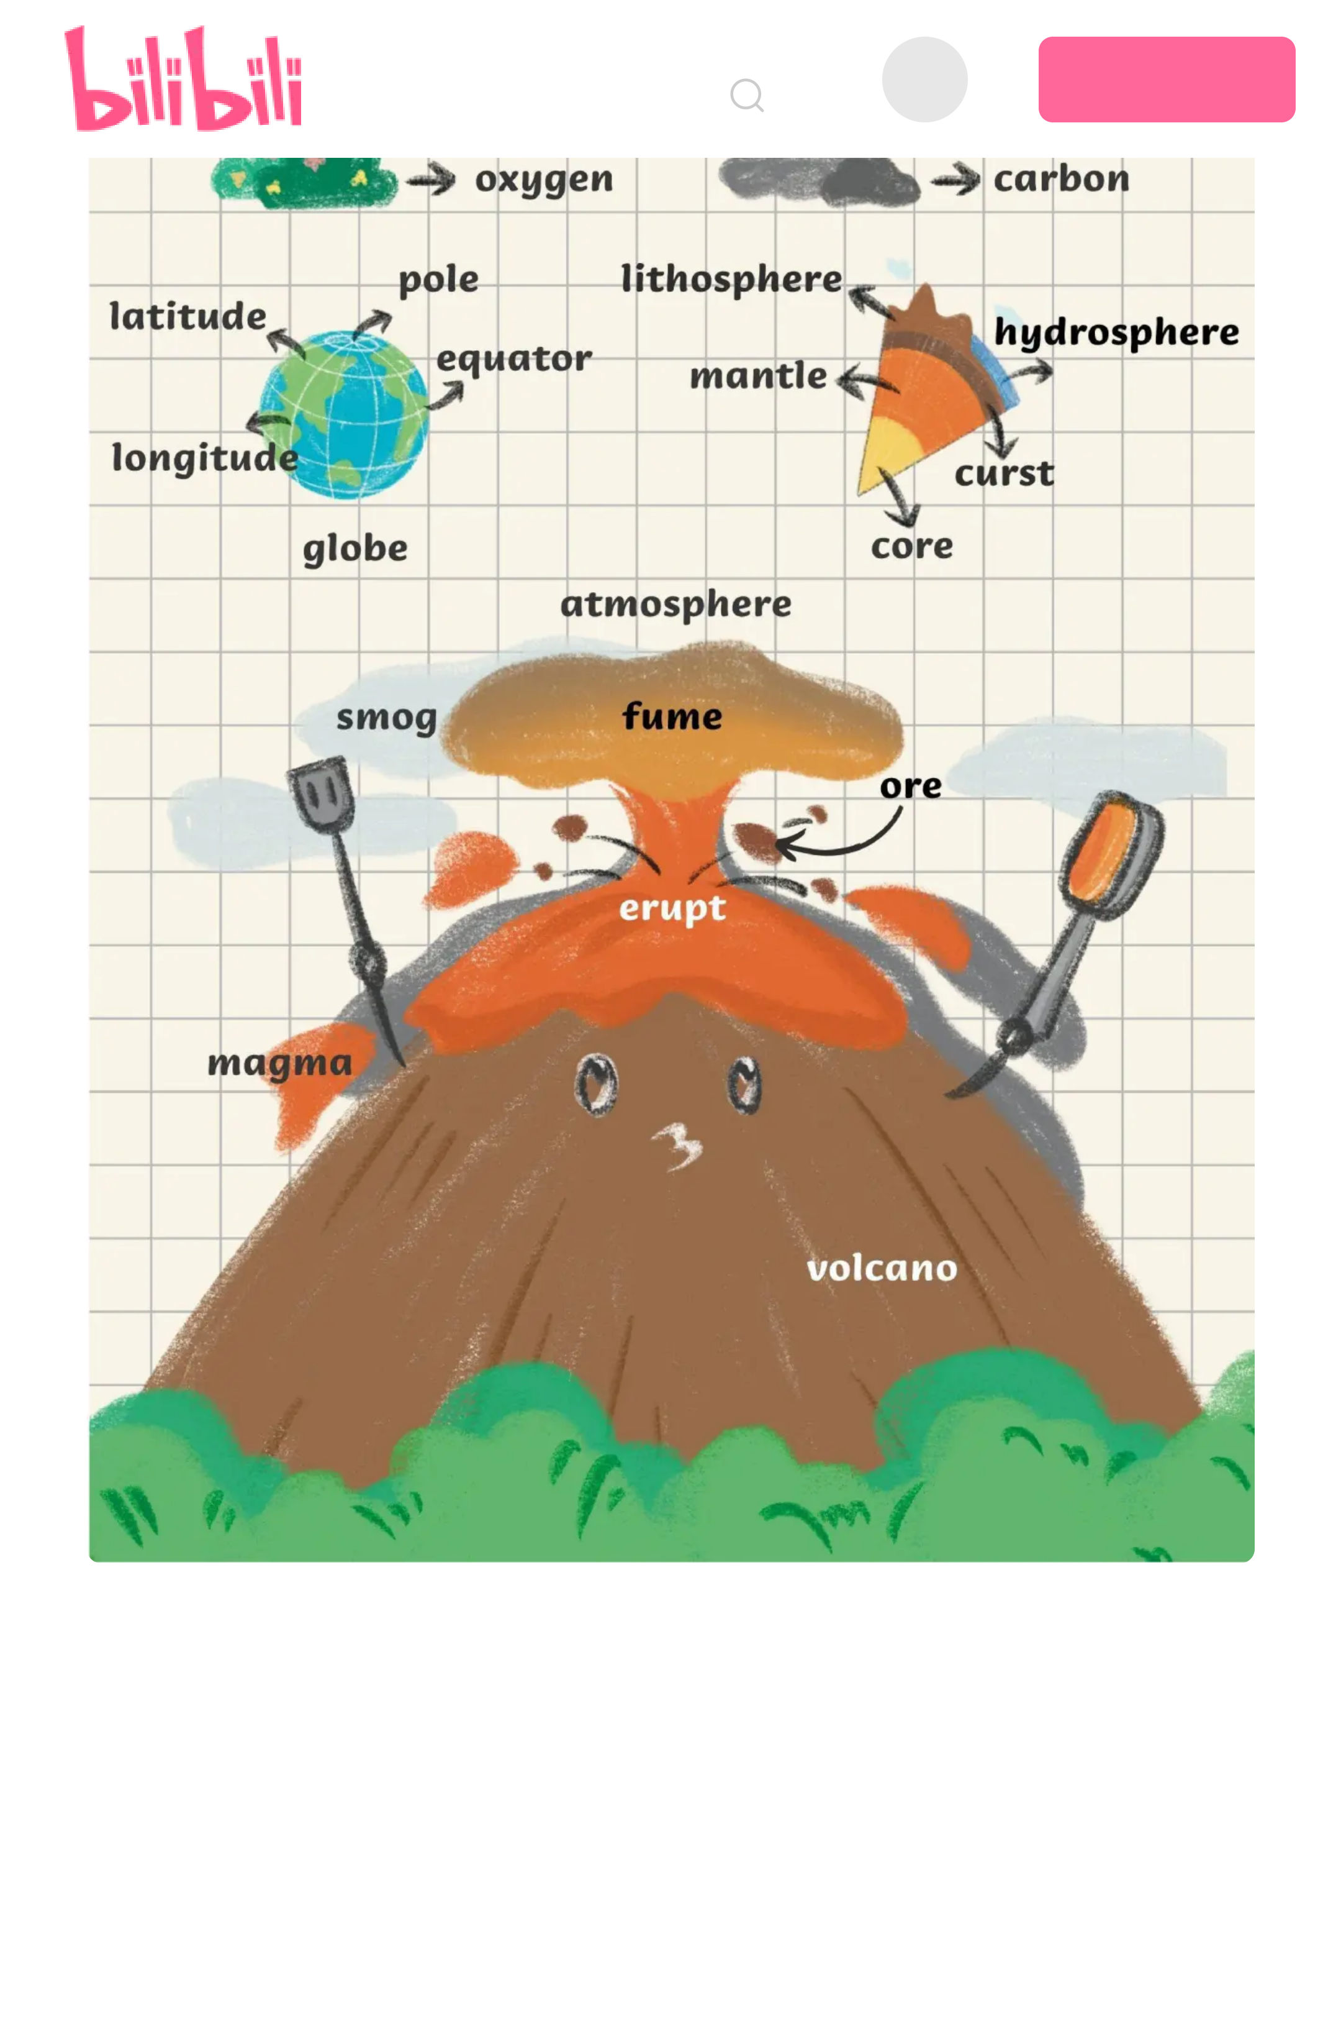
登录 下载 App
3

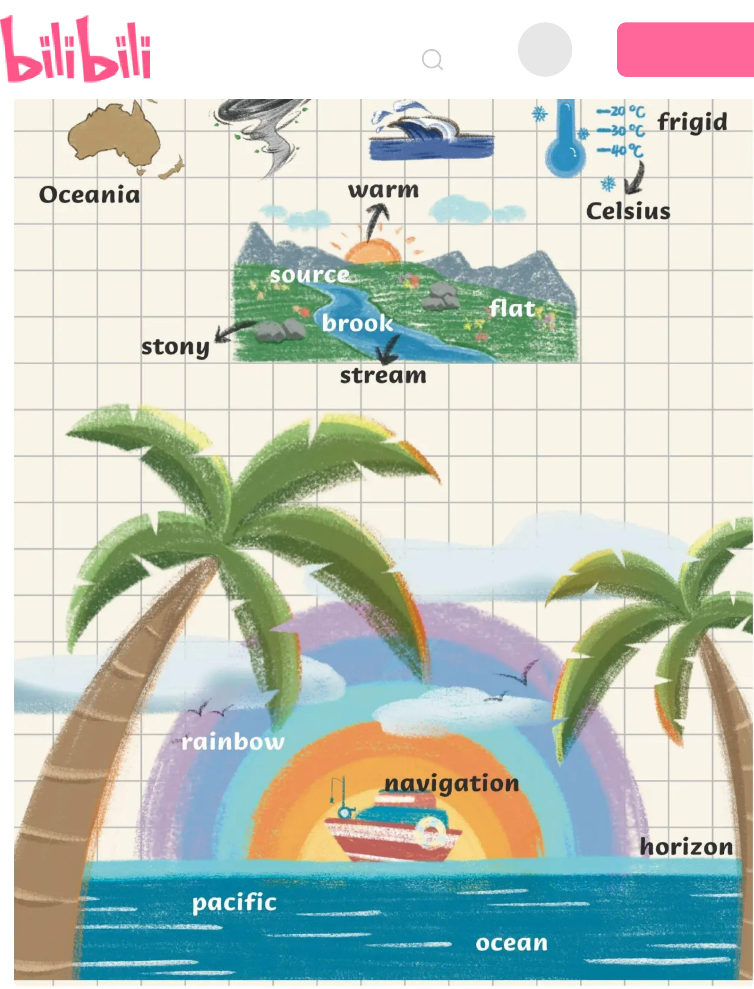
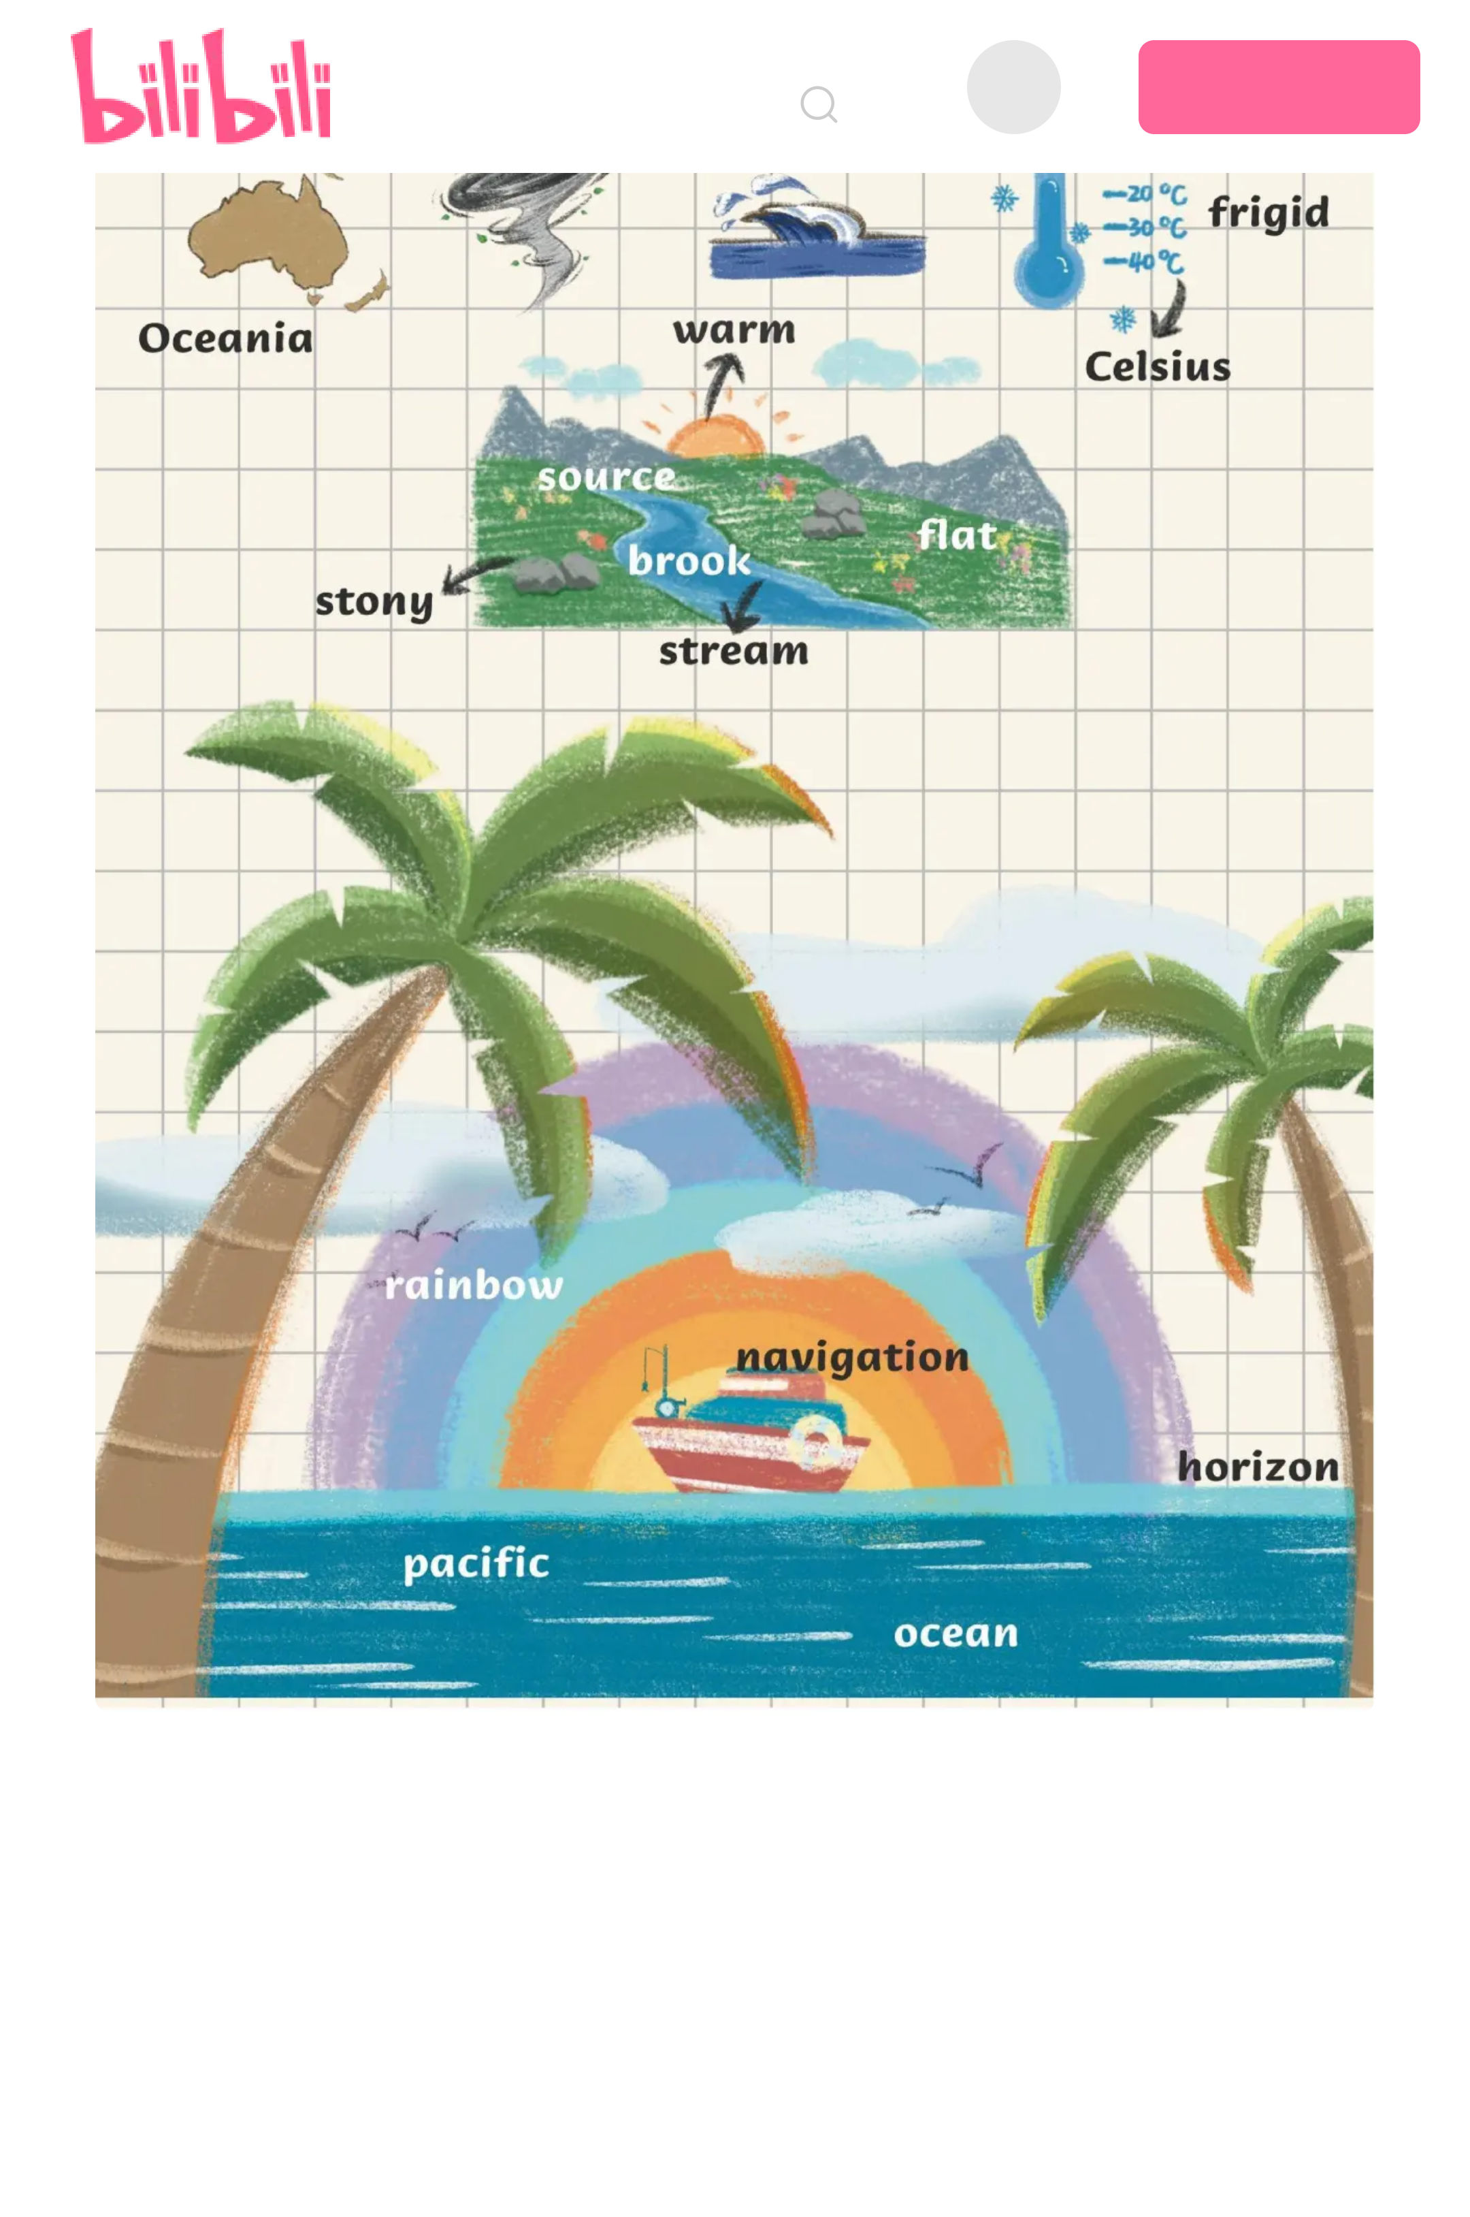
登录 下载 App
4

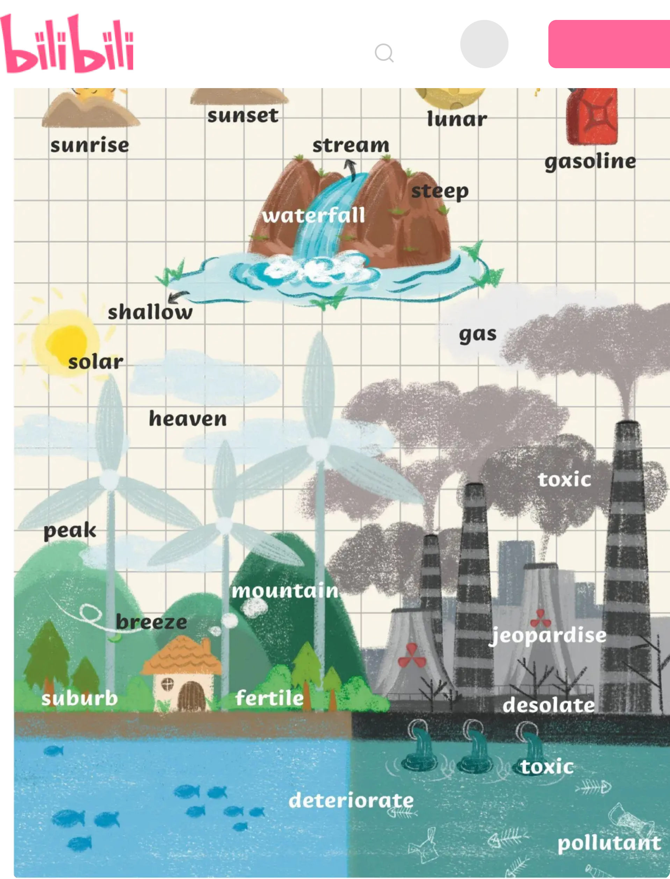
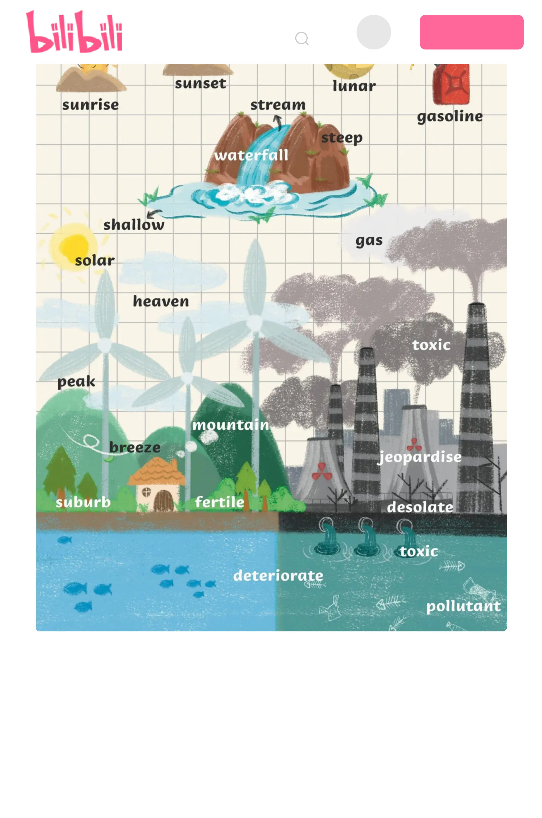
登录 下载 App
5

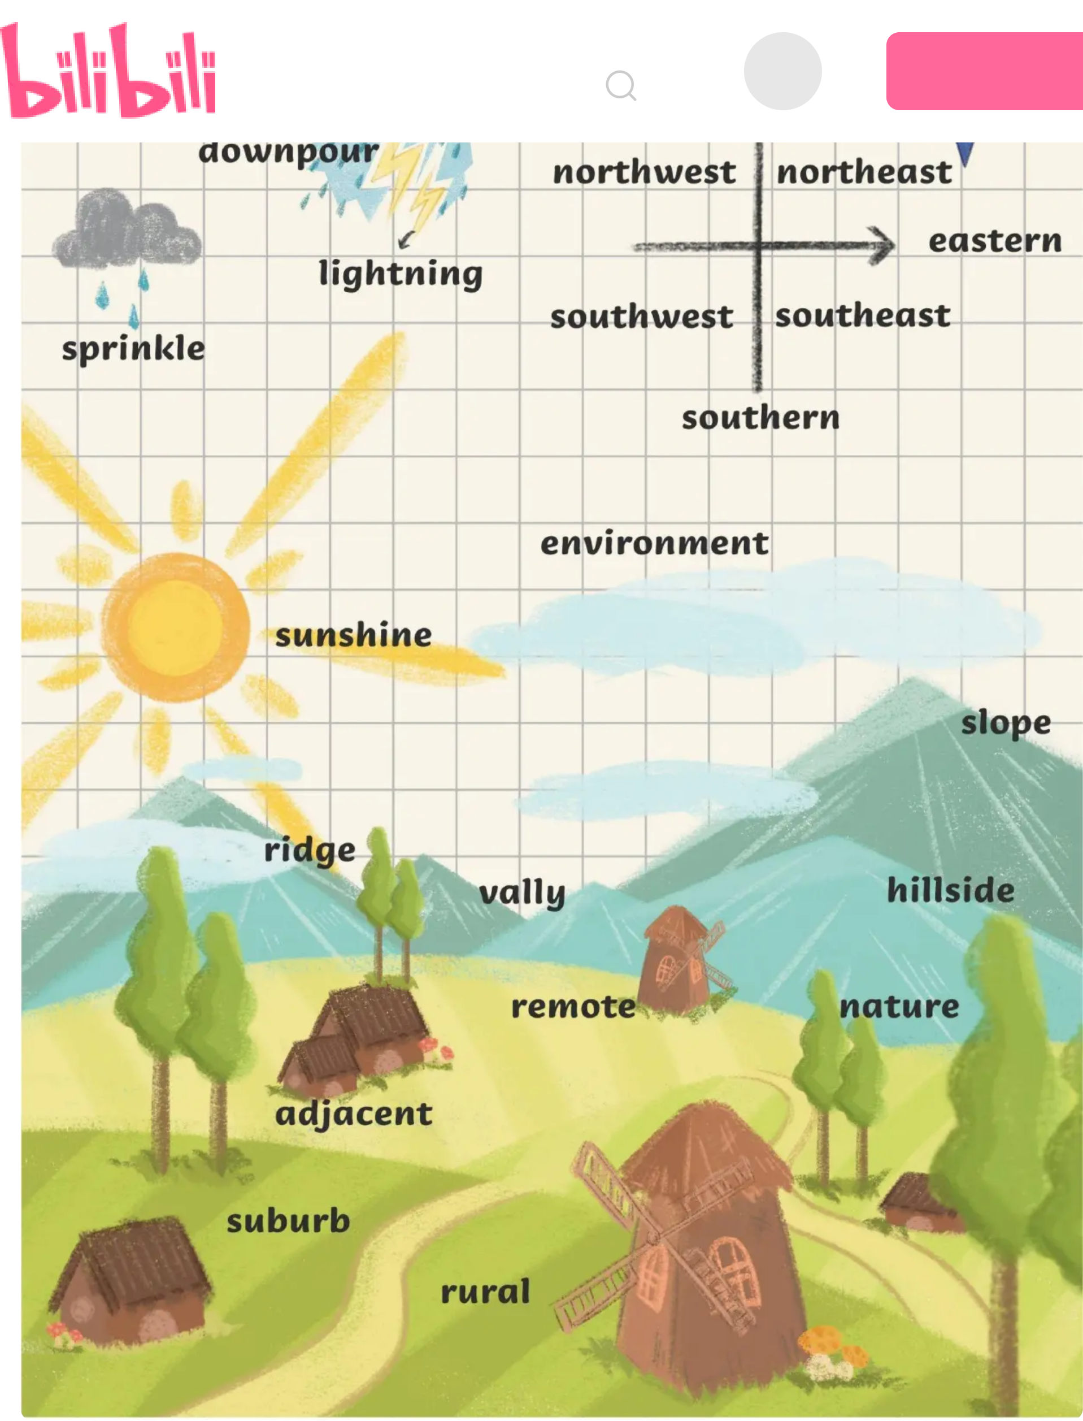
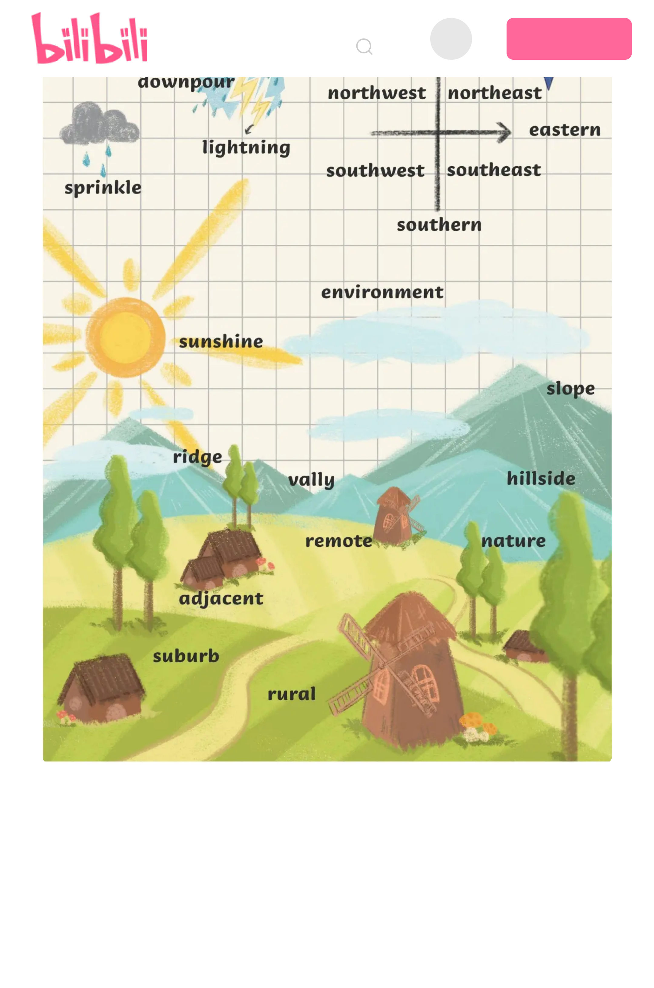
登录 下载 App
6

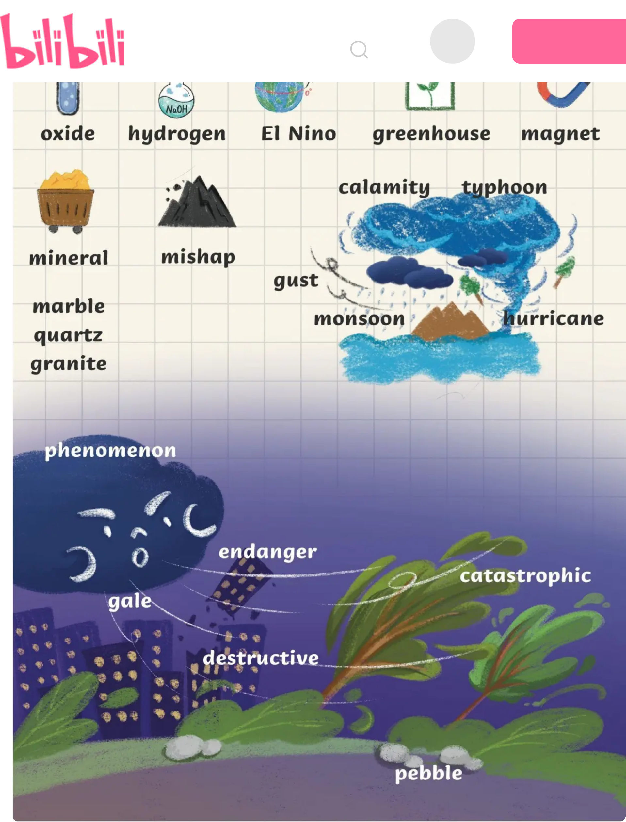
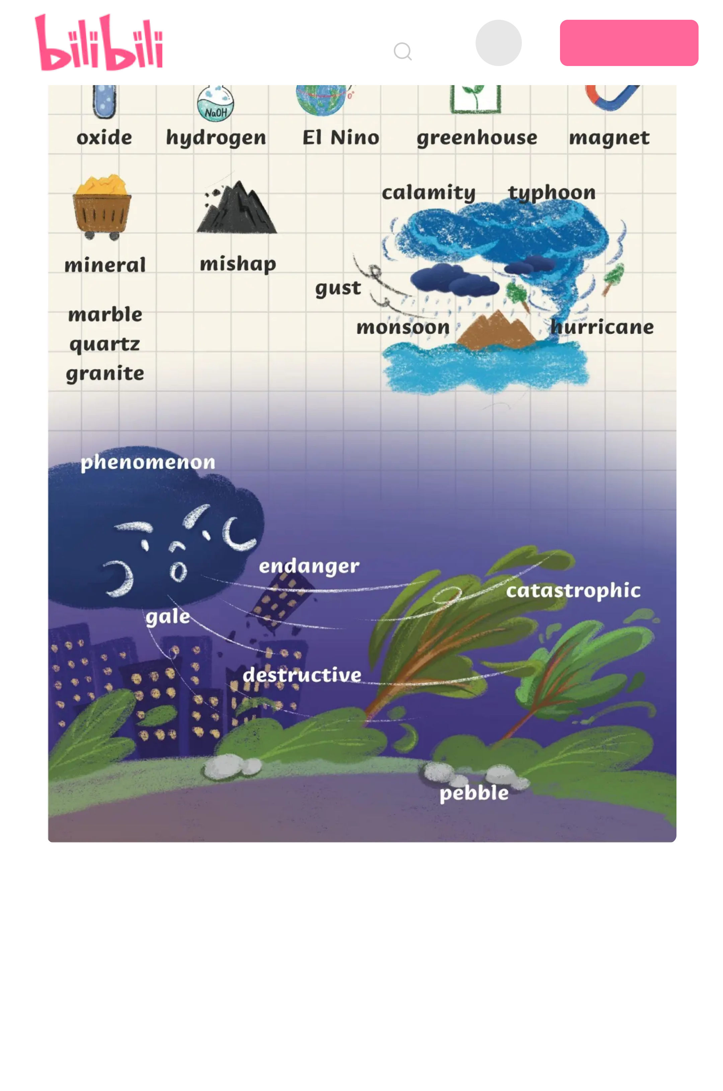
登录 下载 App
7

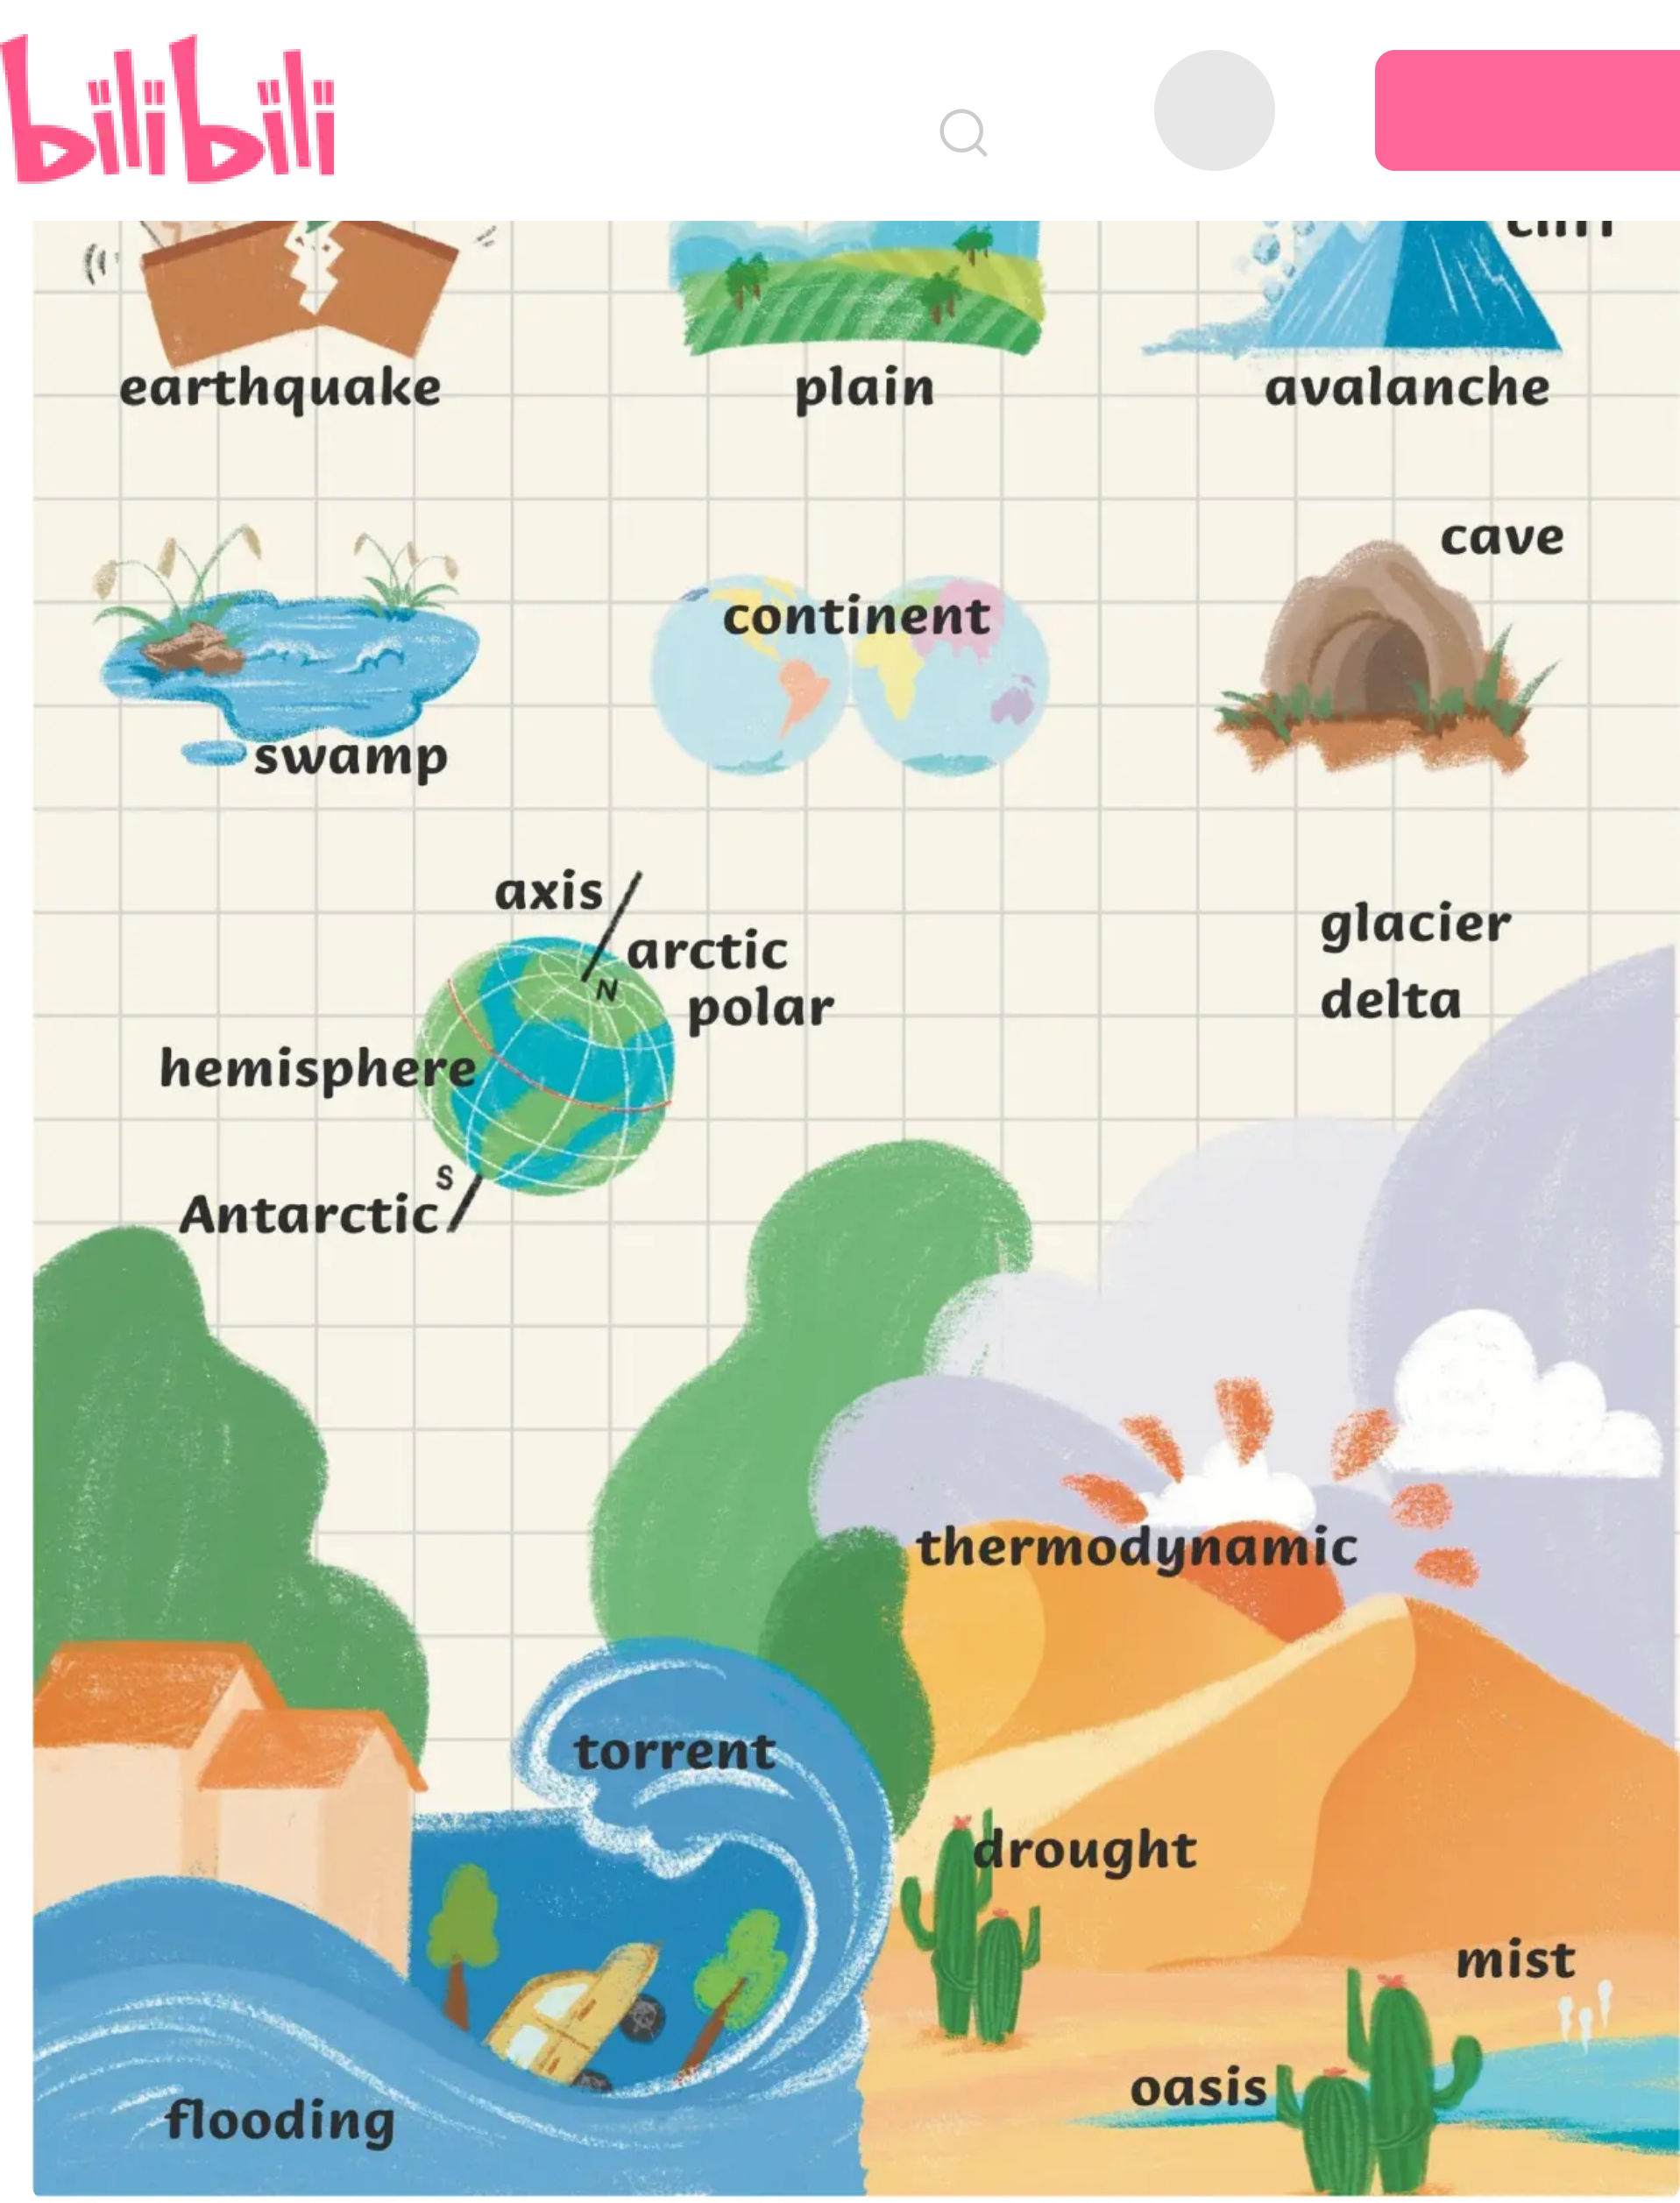
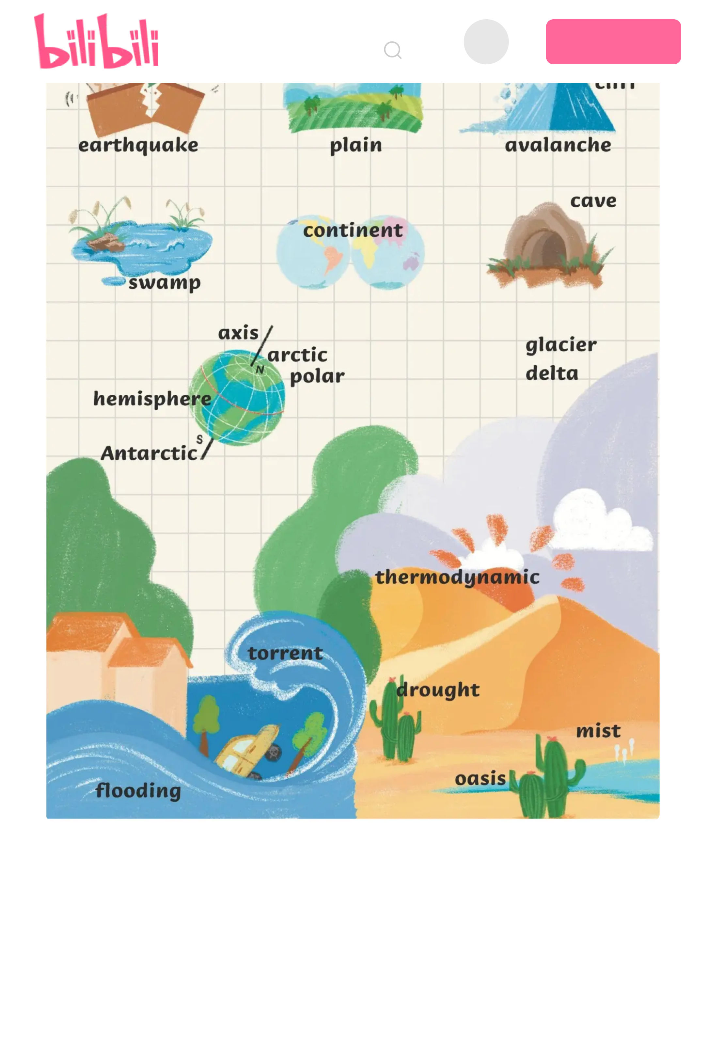
登录 下载 App
8

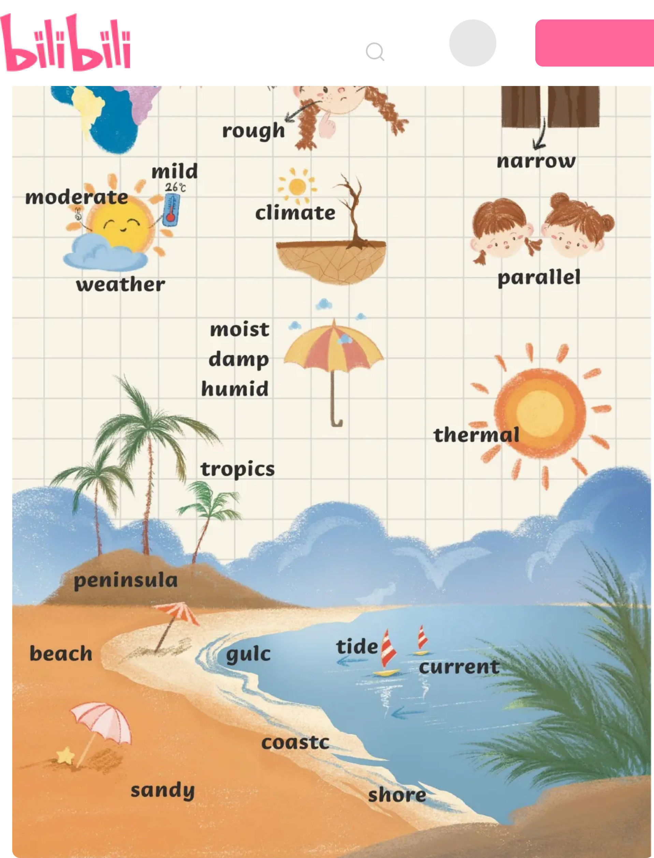
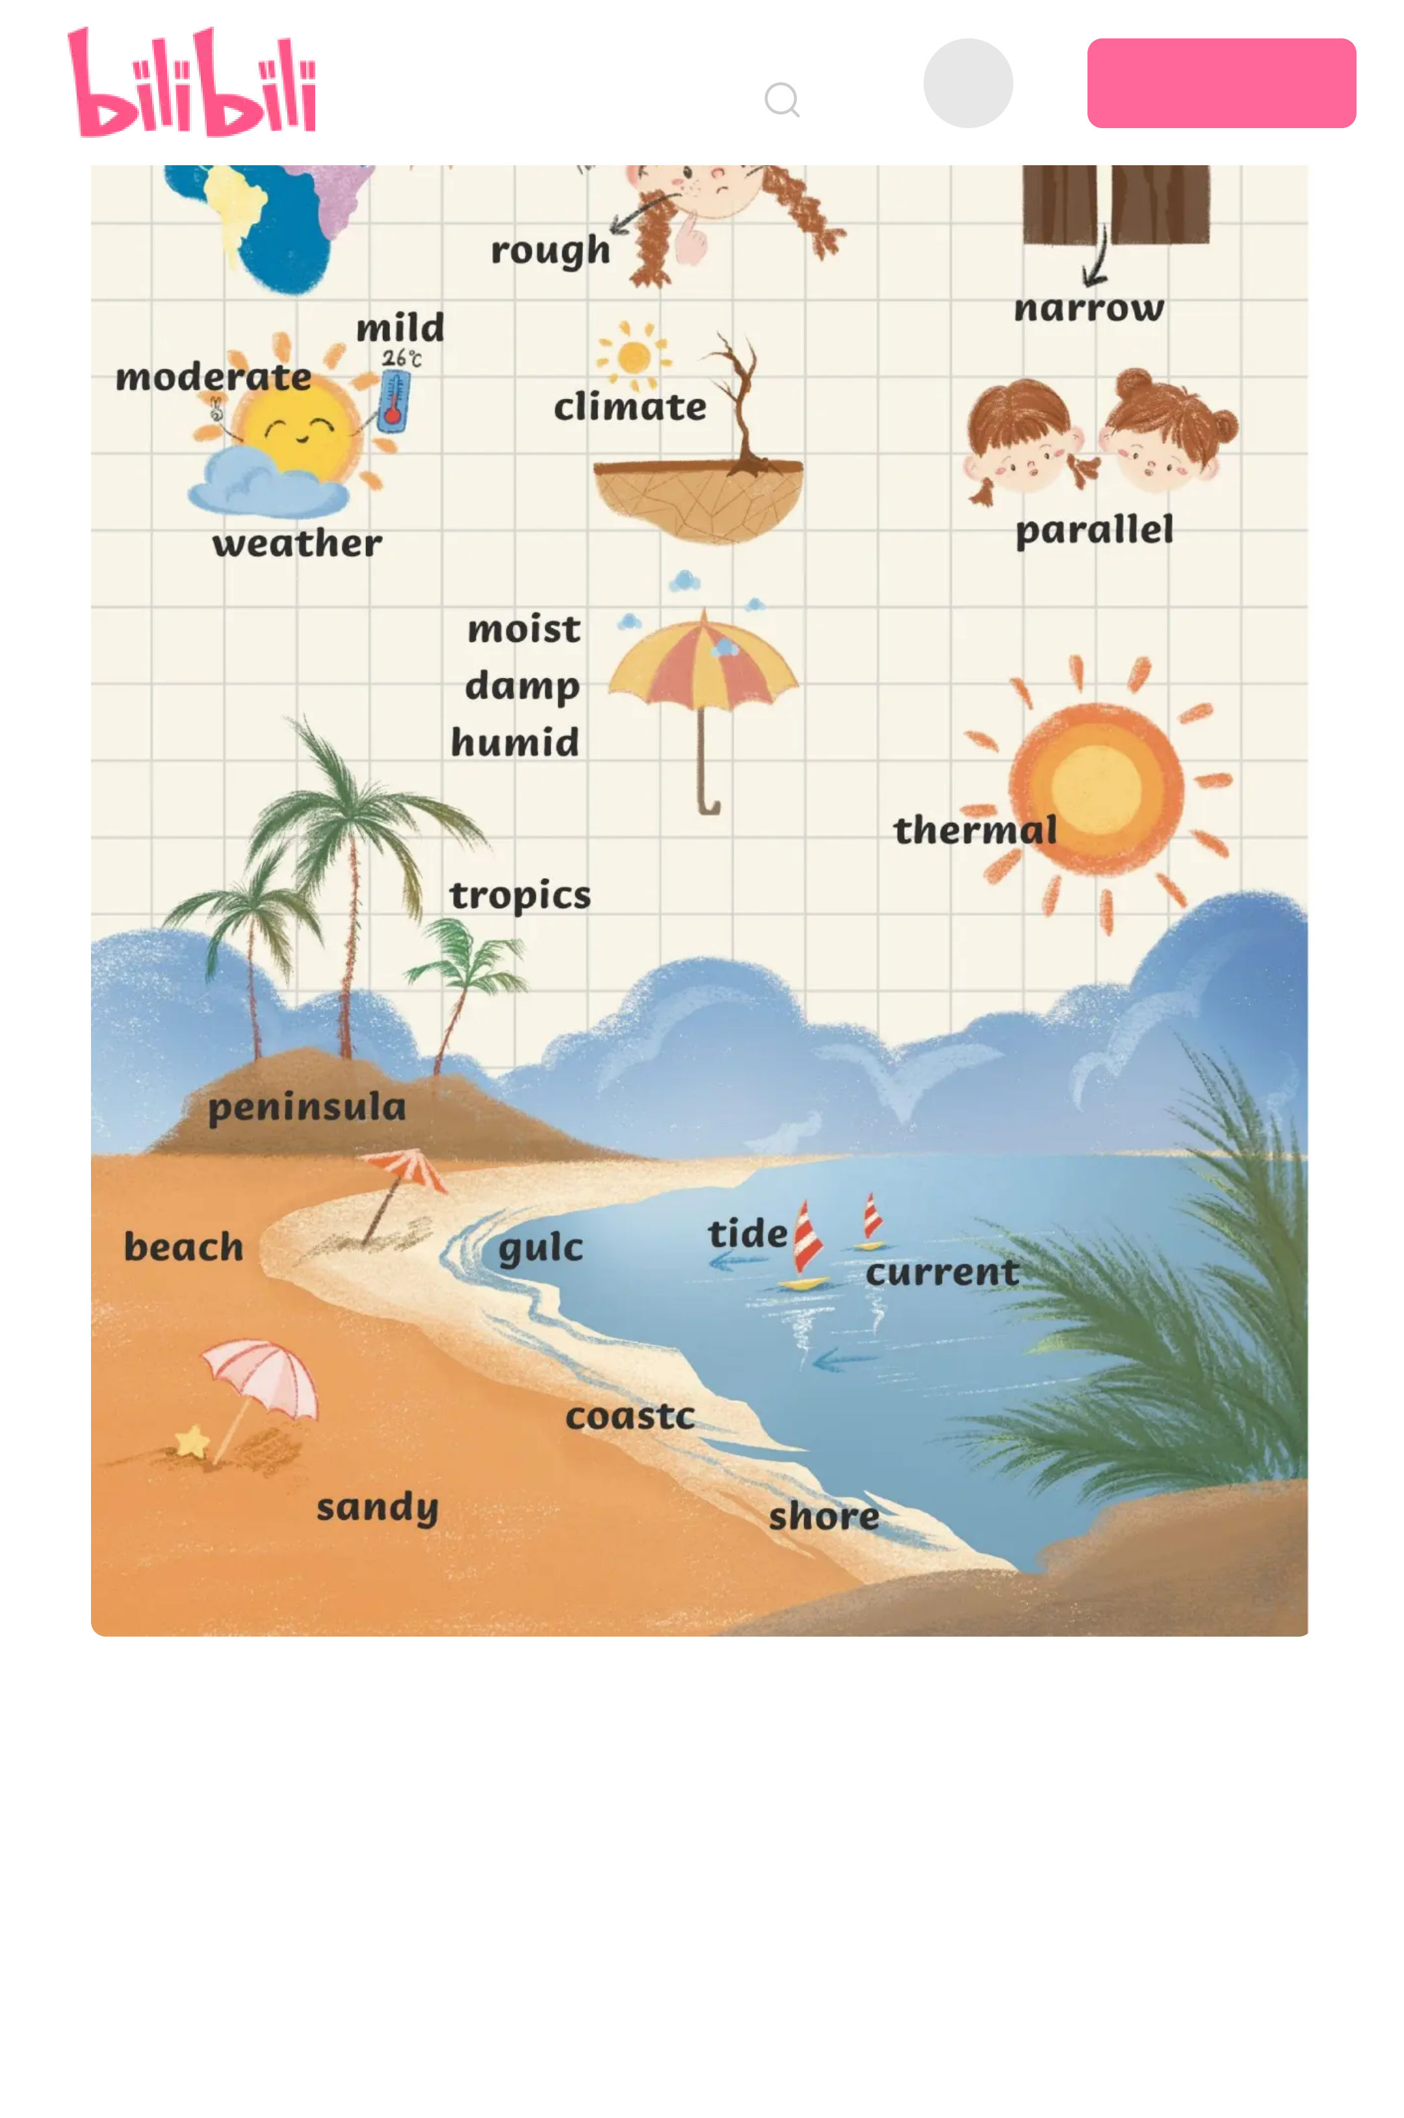
登录 下载 App
9

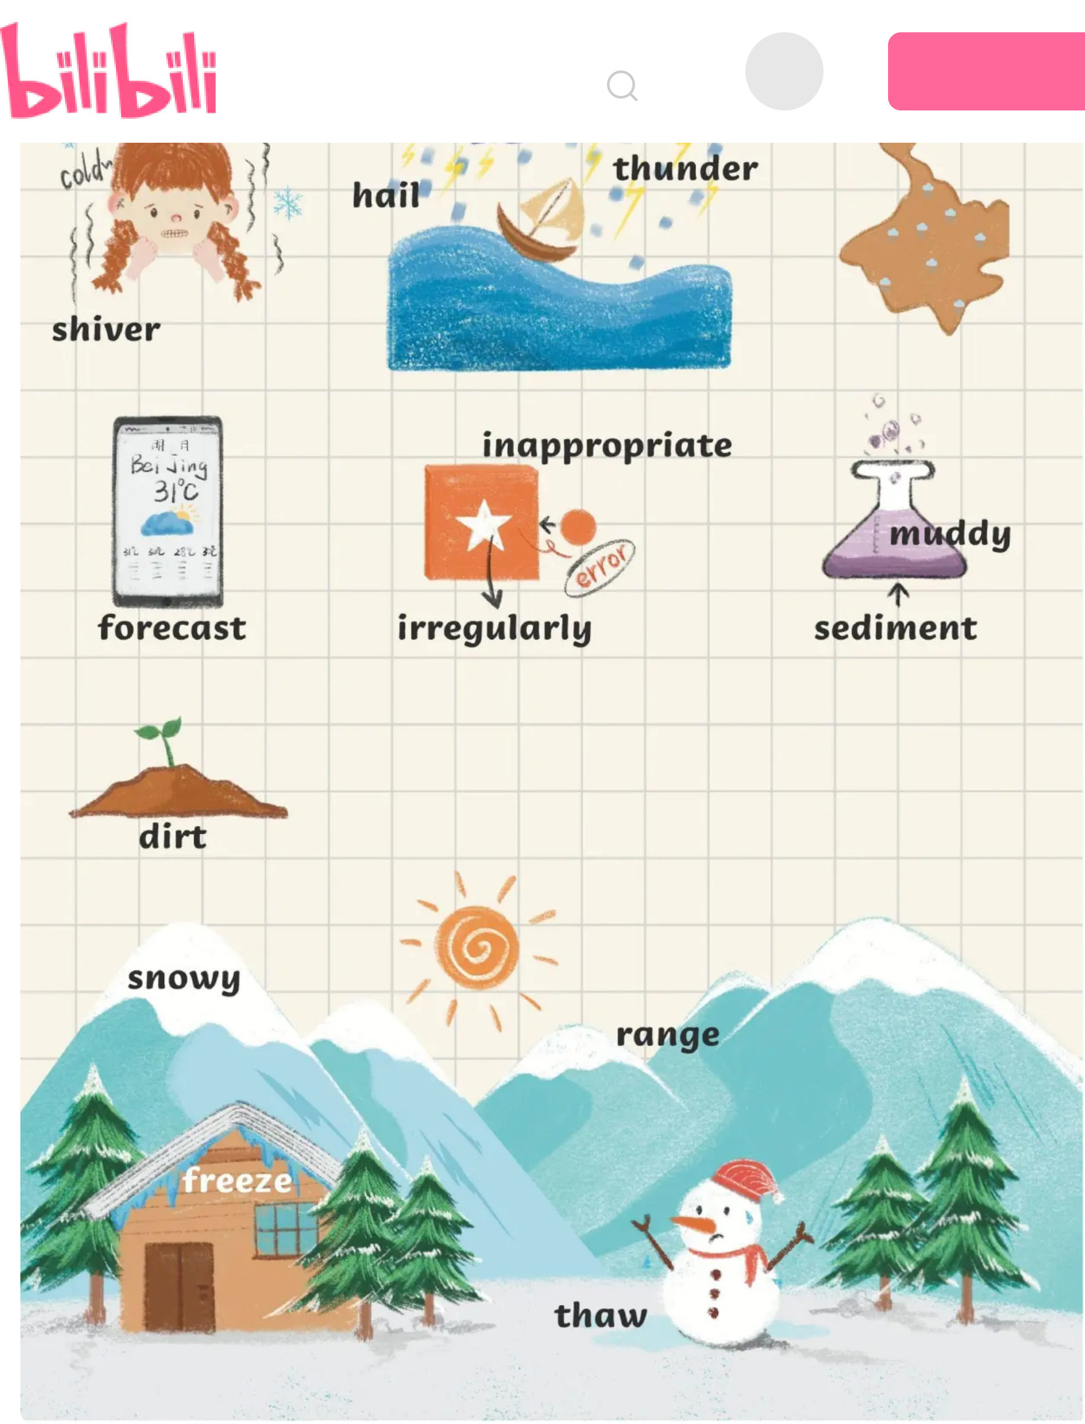
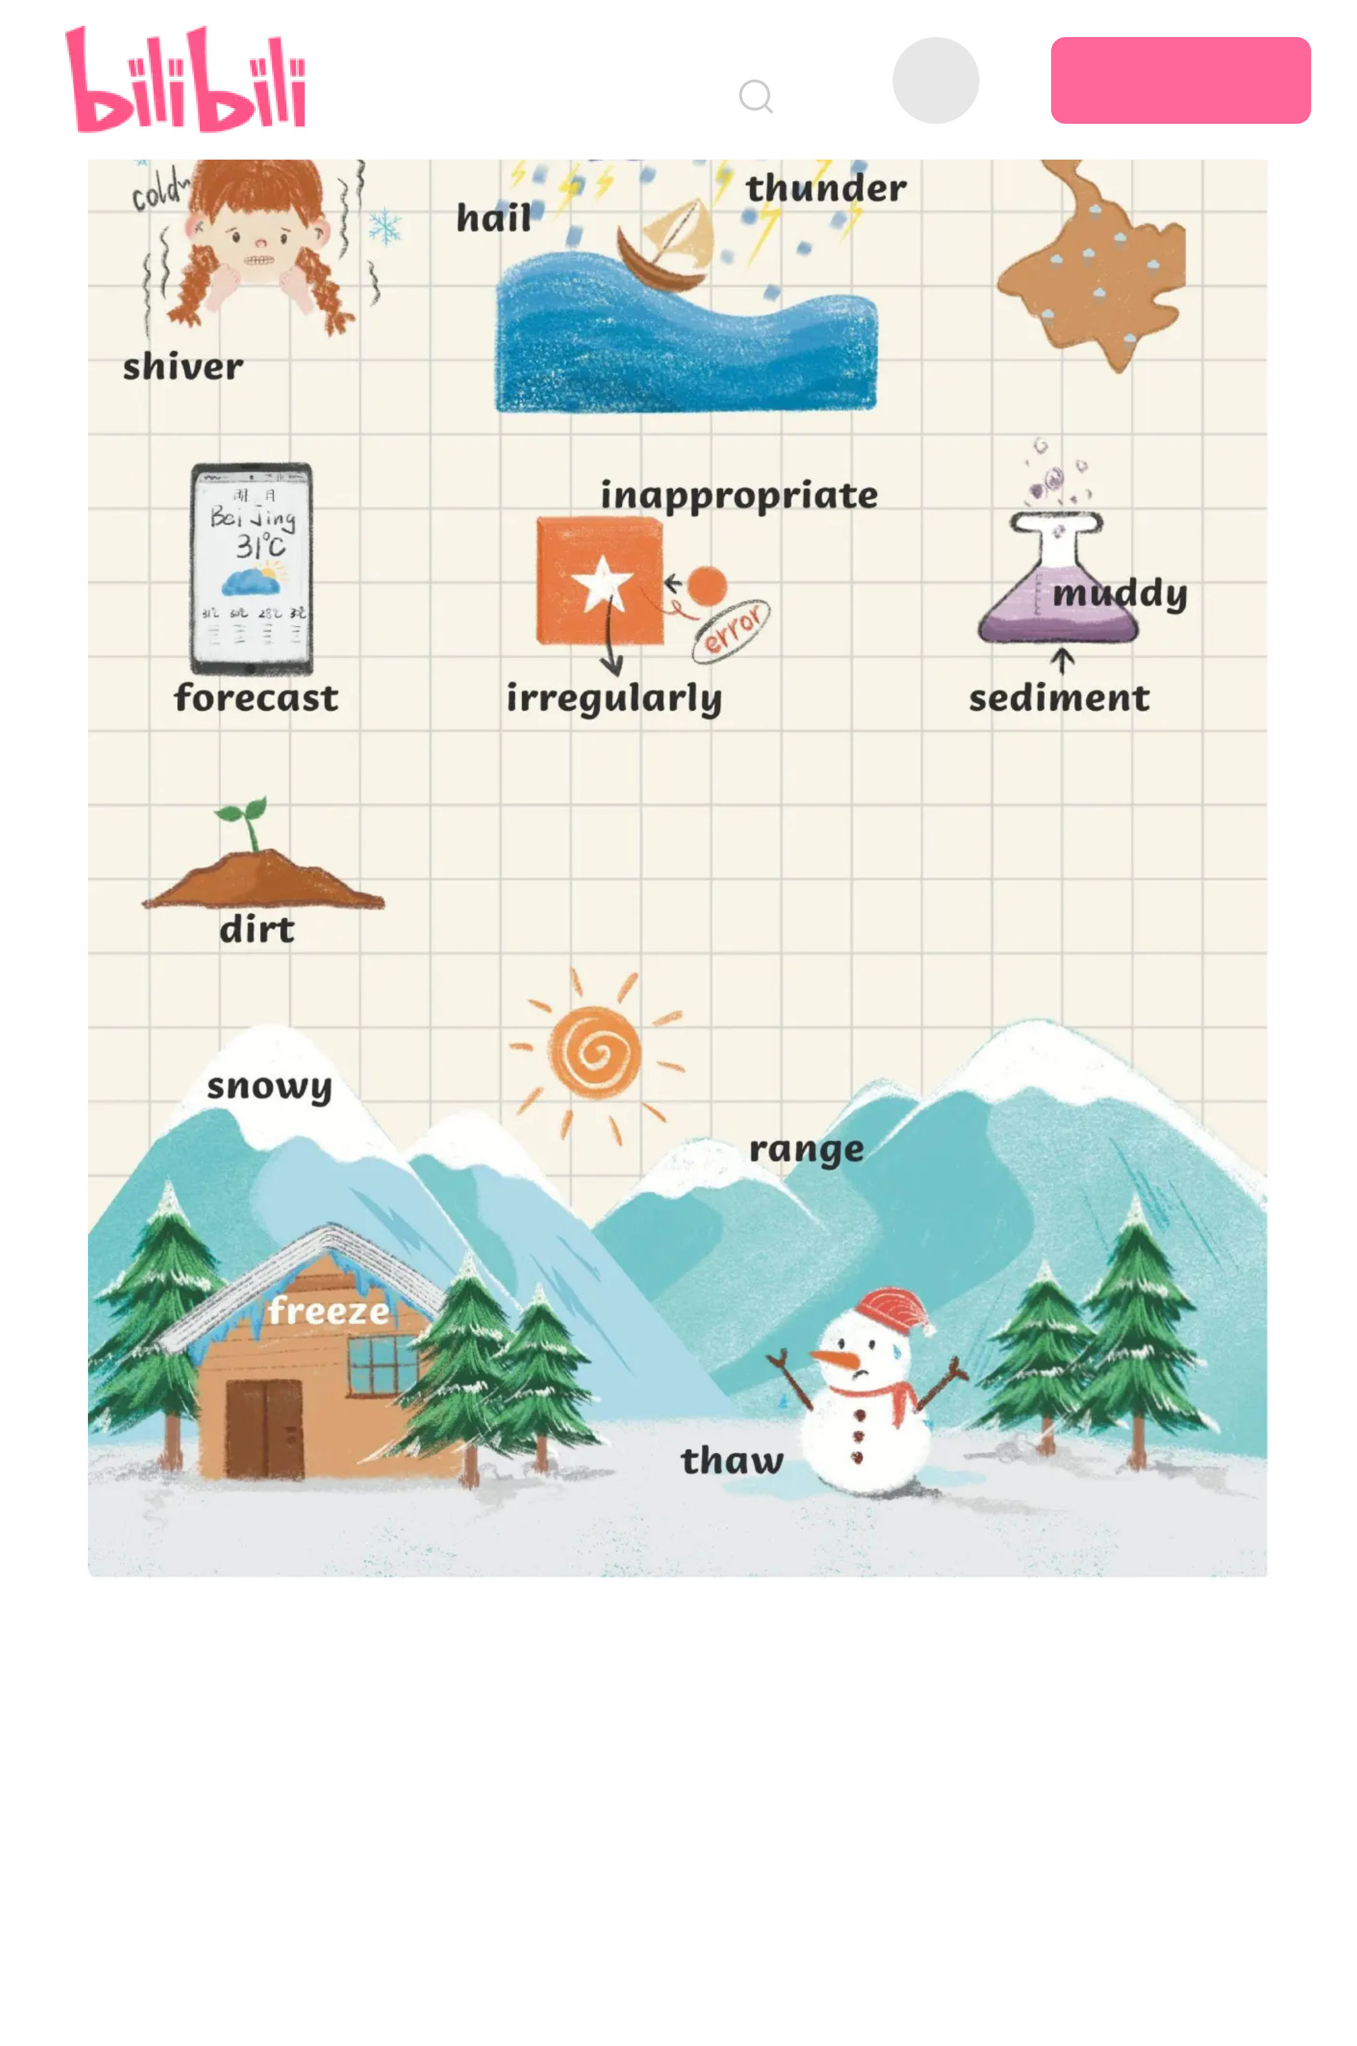
登录 下载 App
10

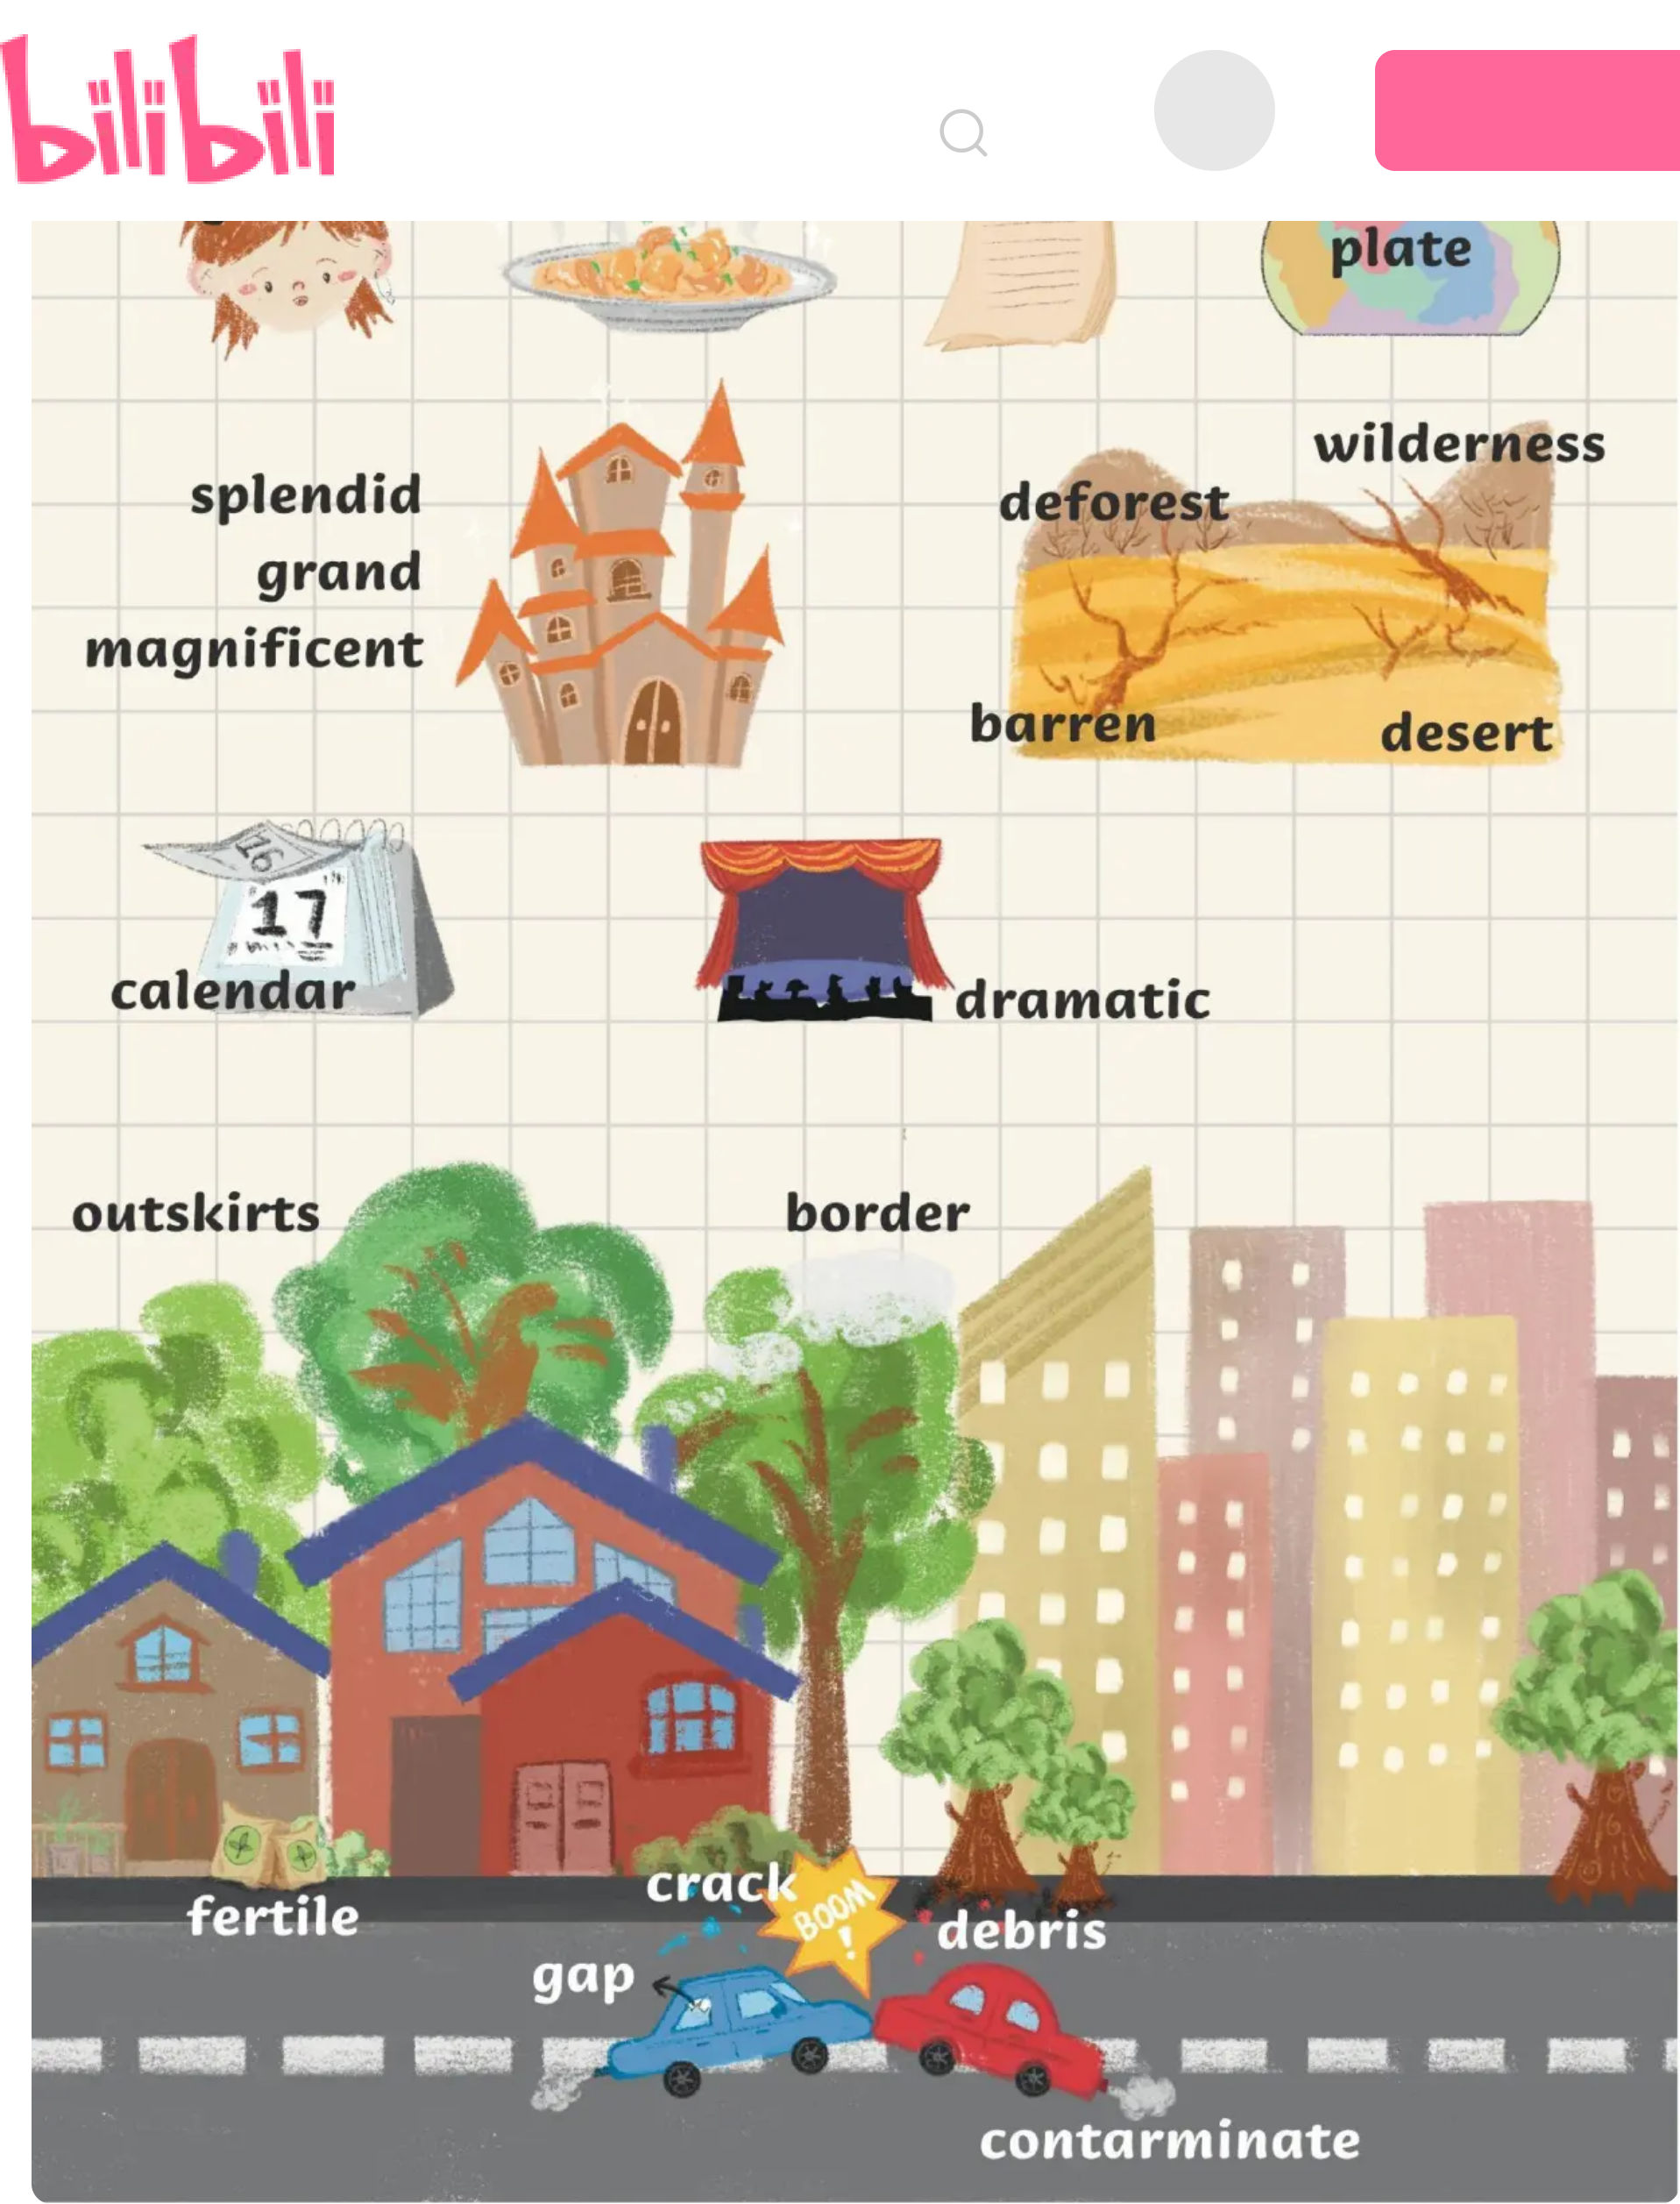
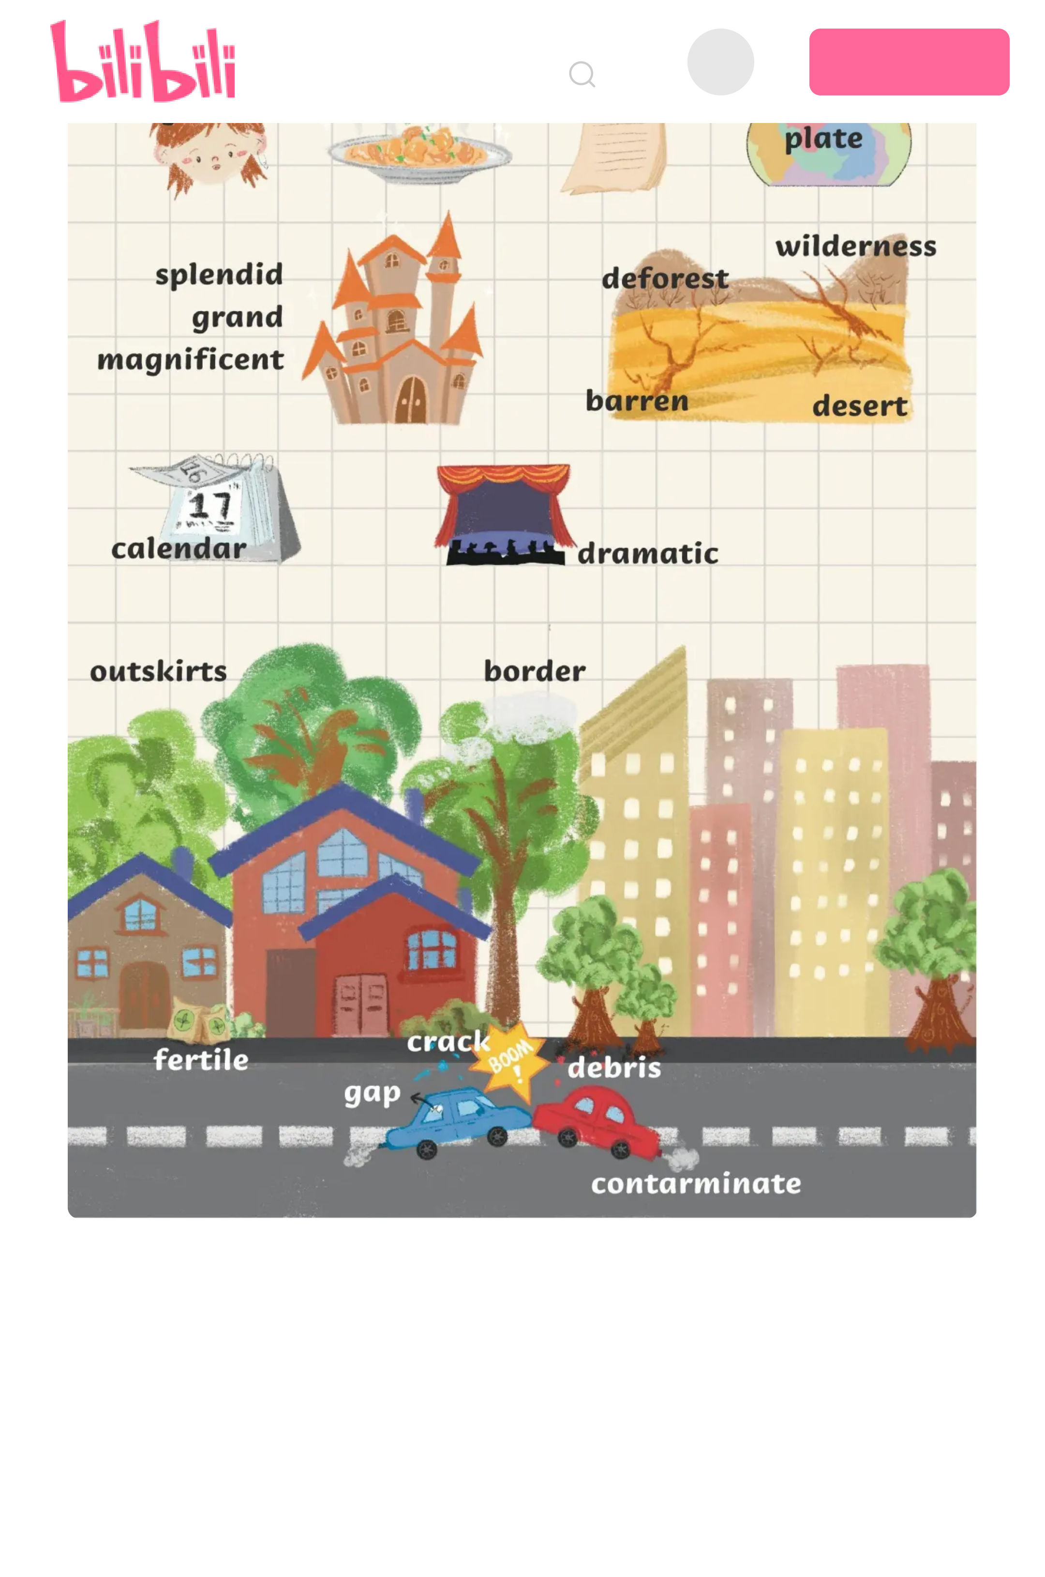
登录 下载 App
11

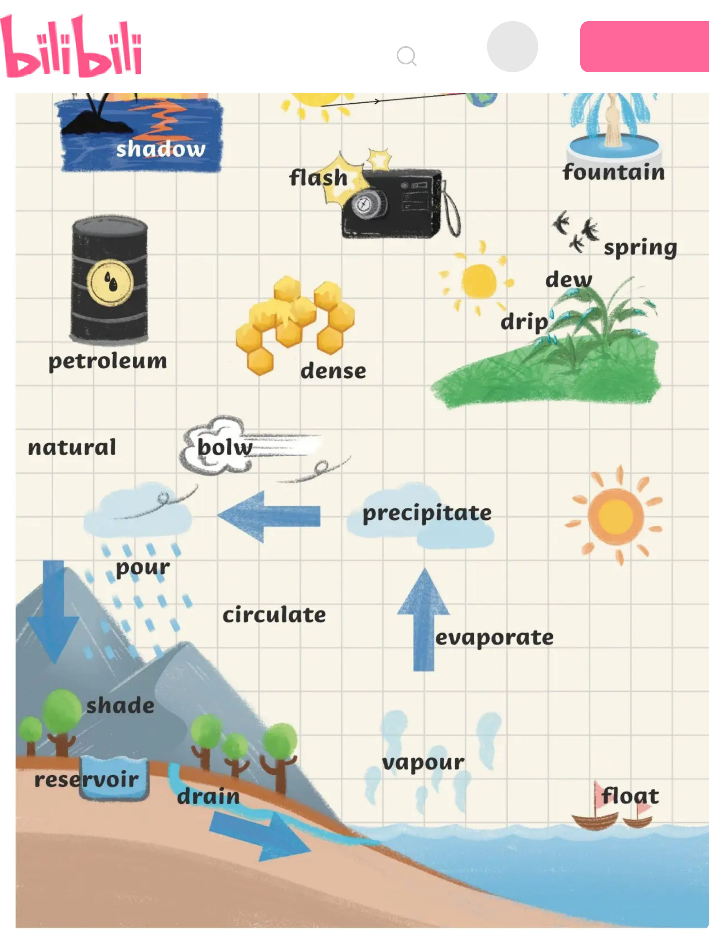
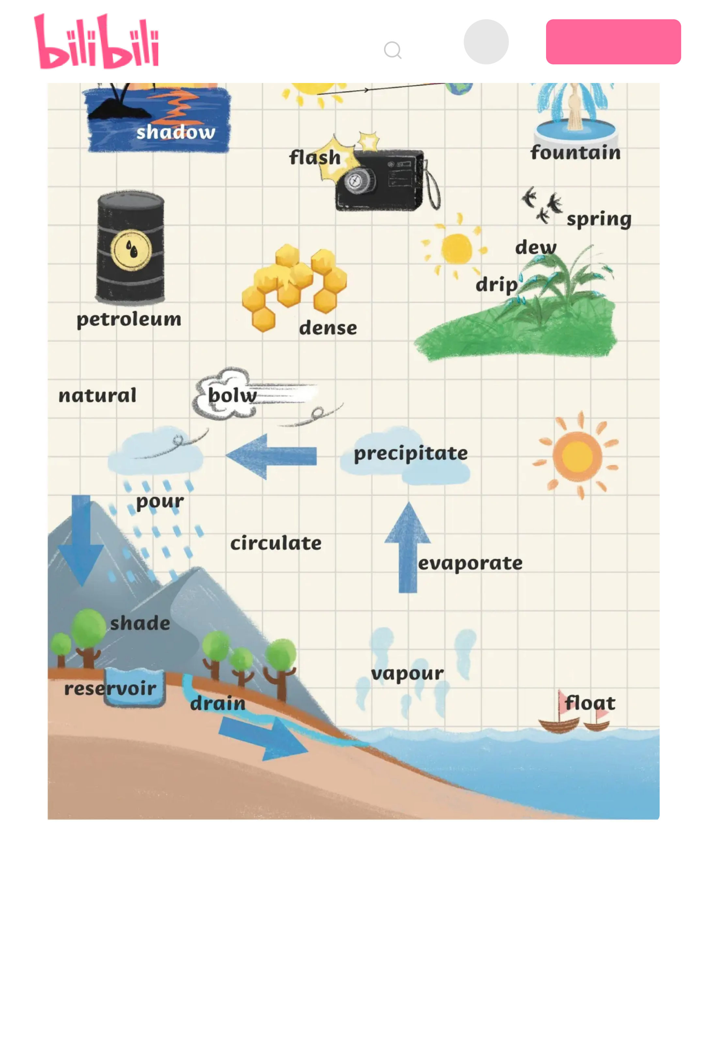
登录 下载 App
12

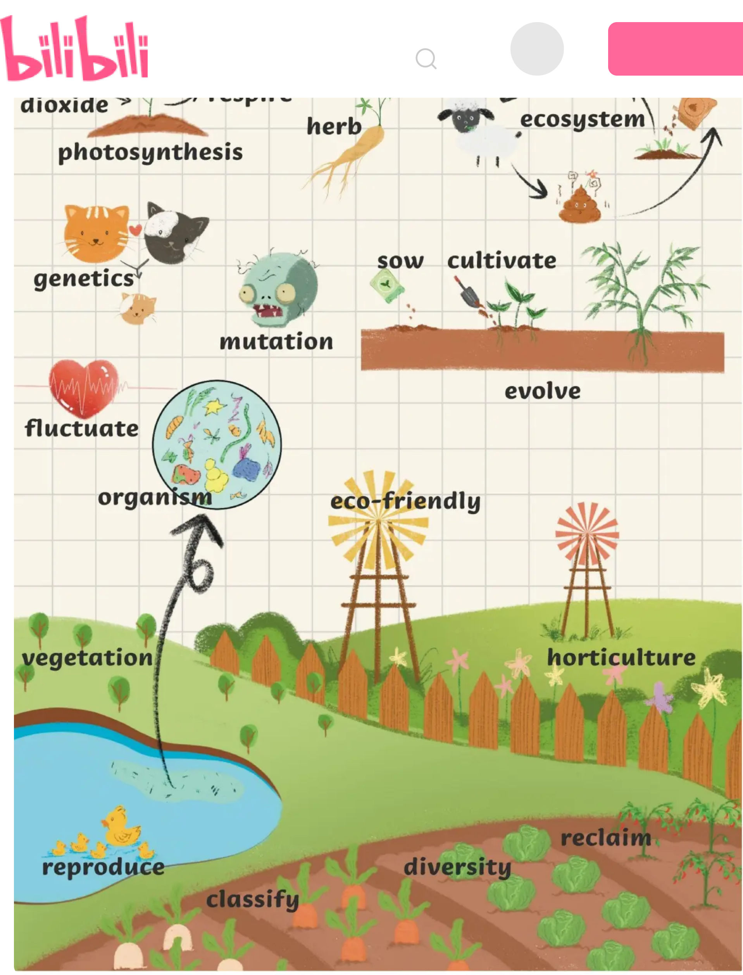
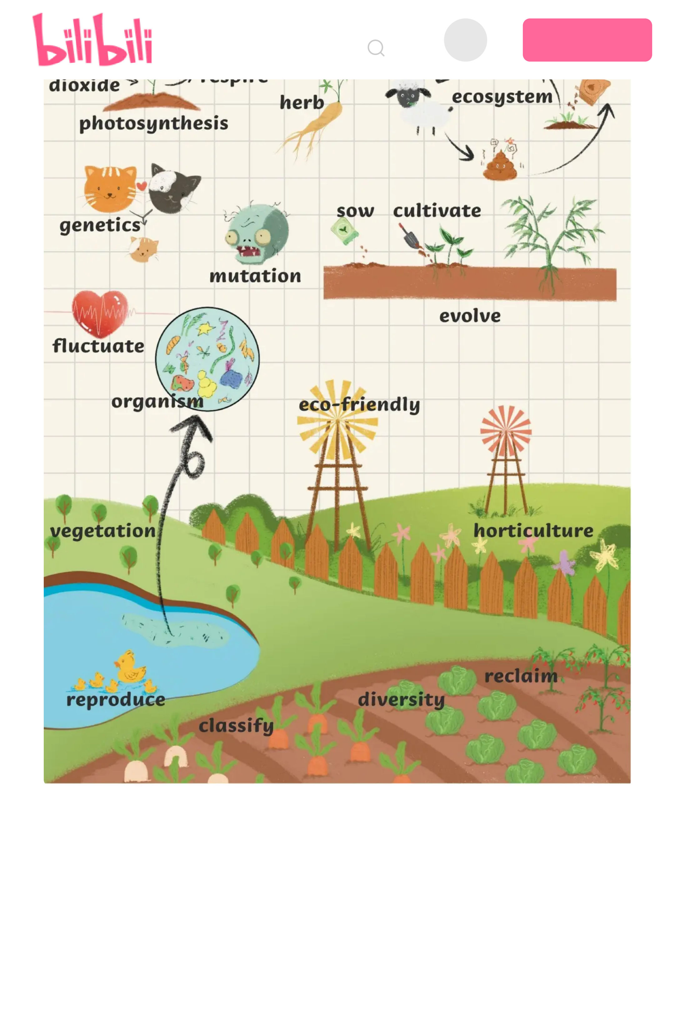
登录 下载 App
13

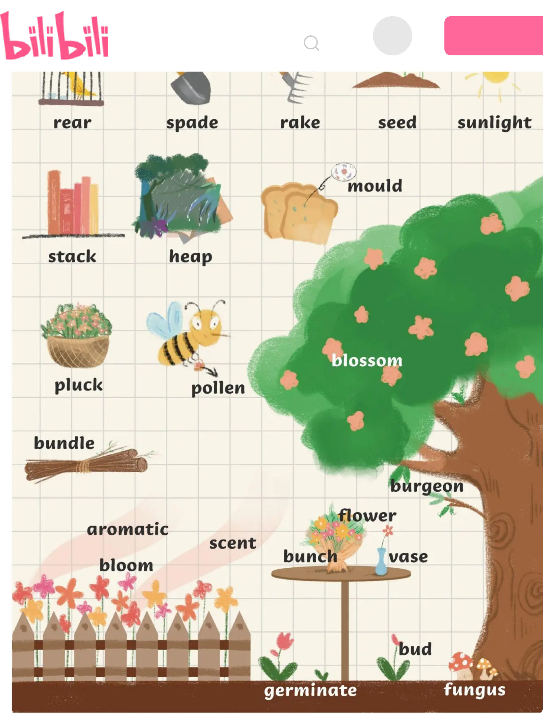
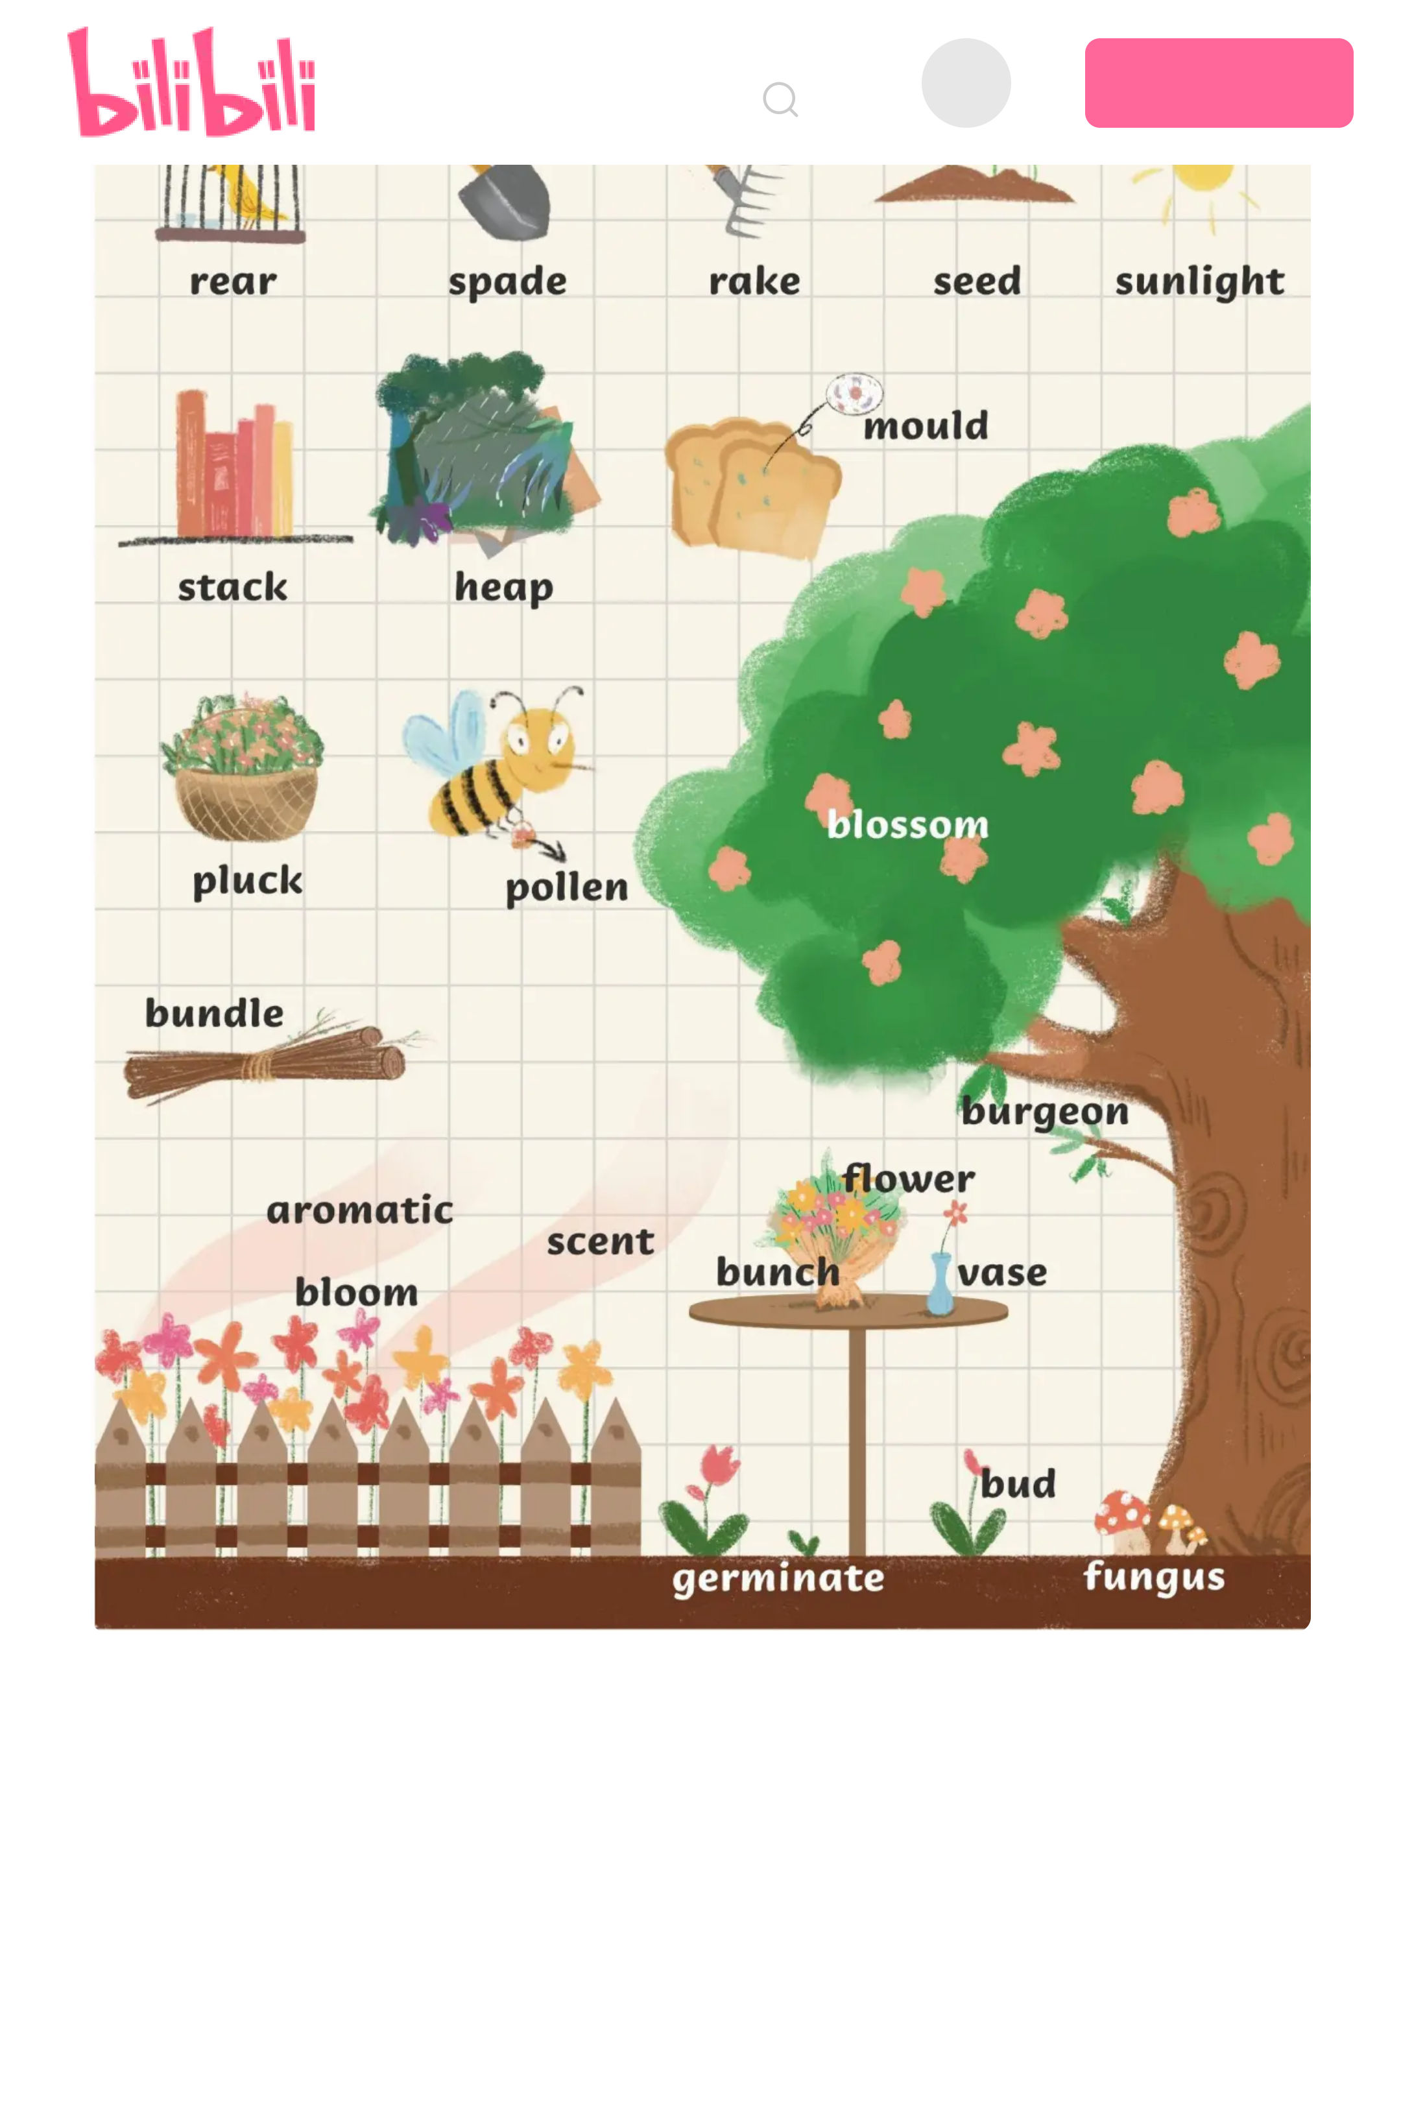
登录 下载 App
14

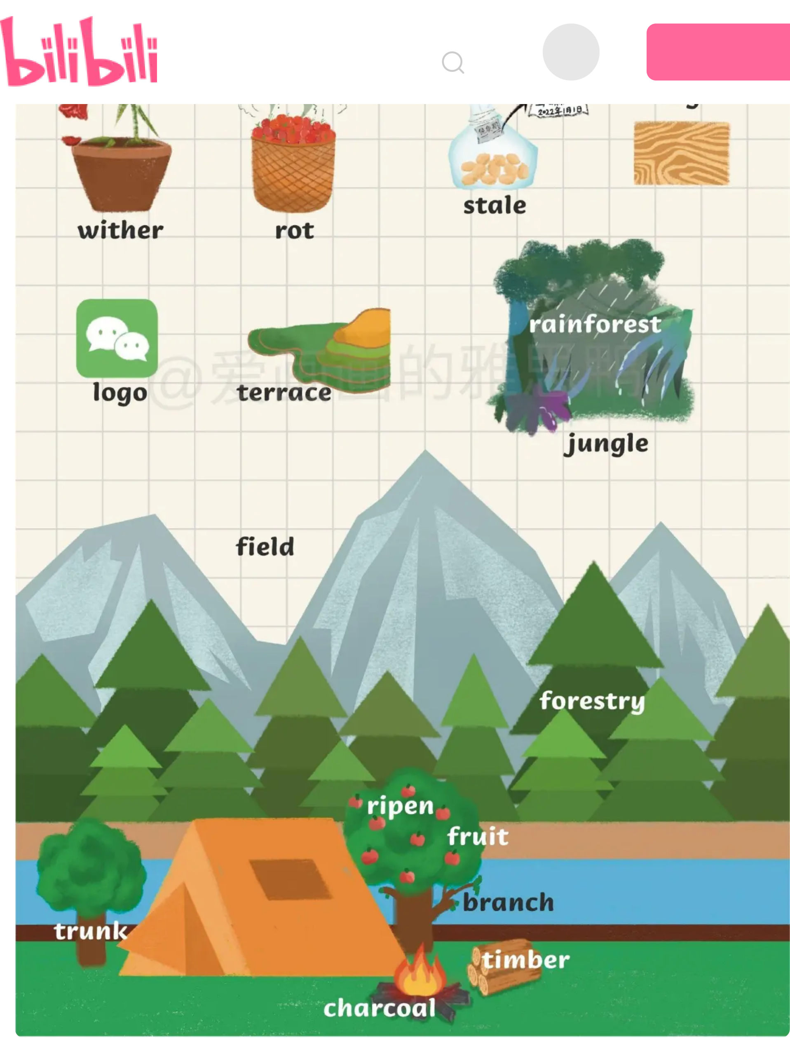
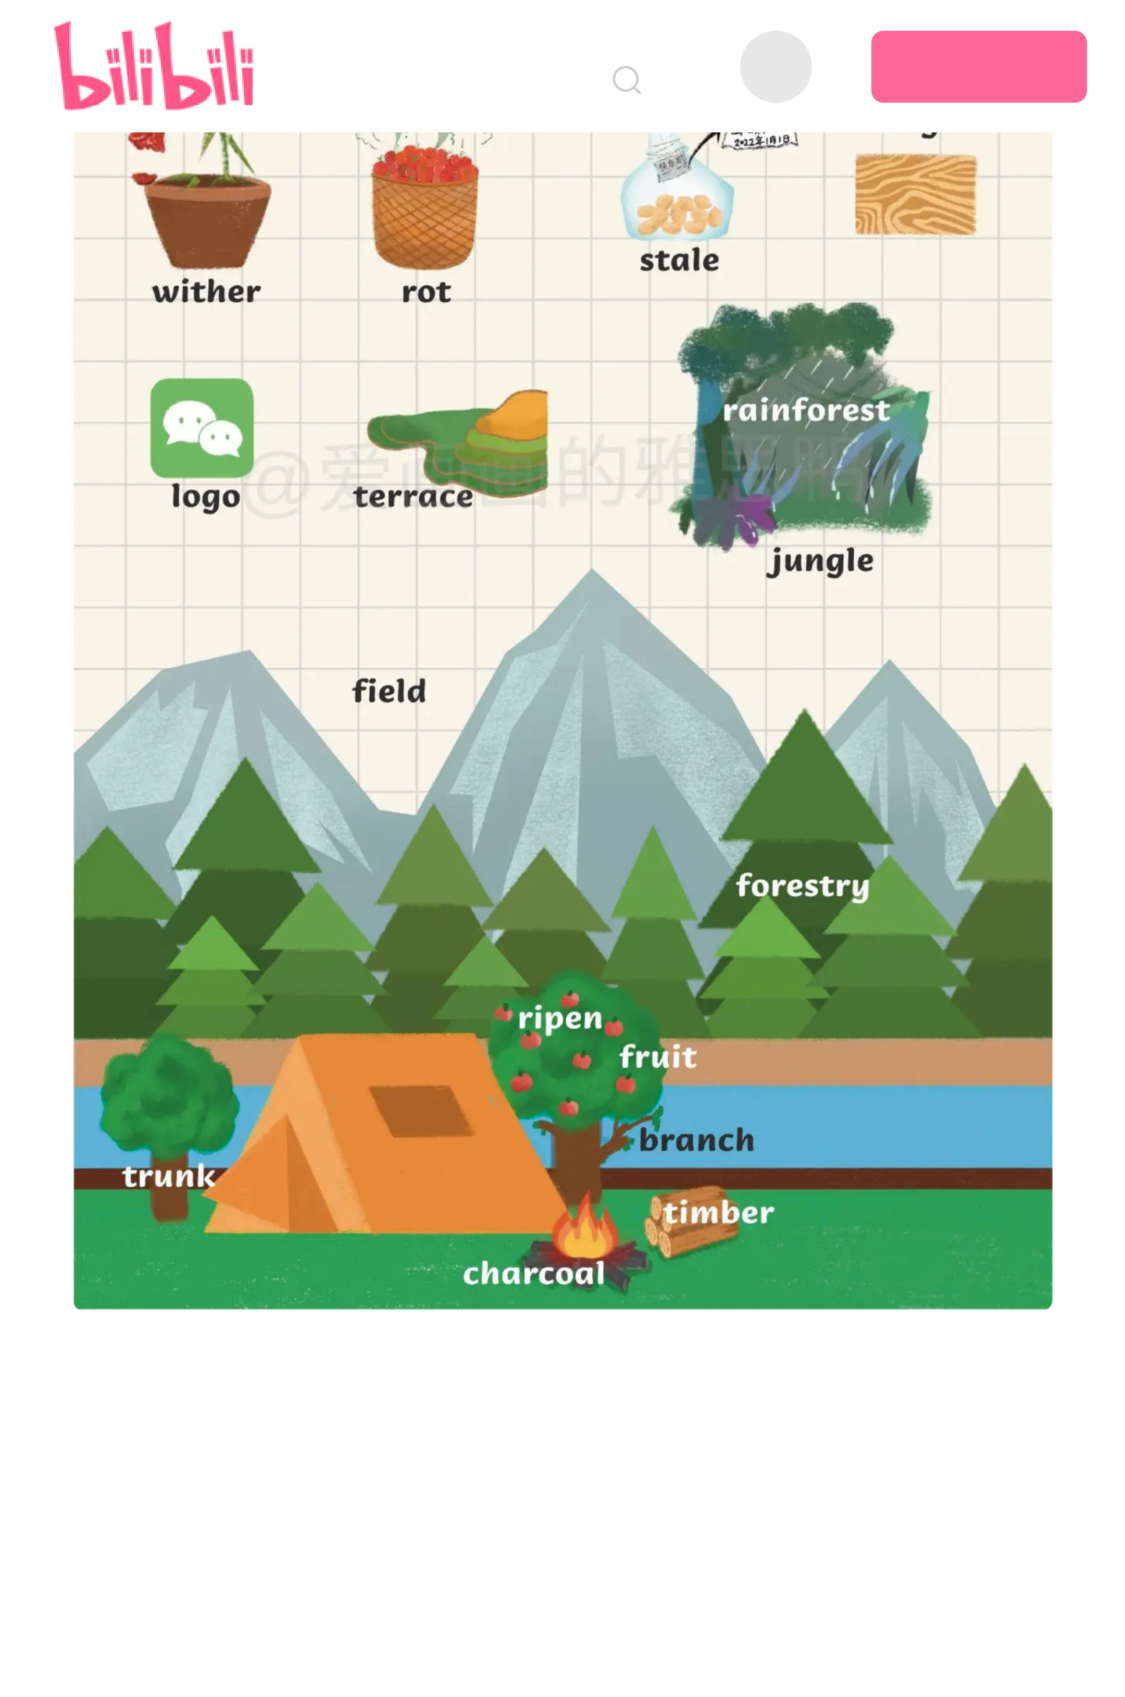
登录 下载 App
15

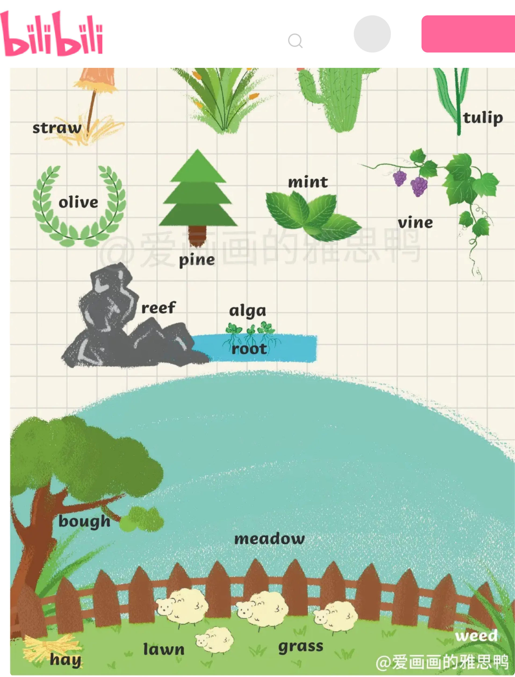
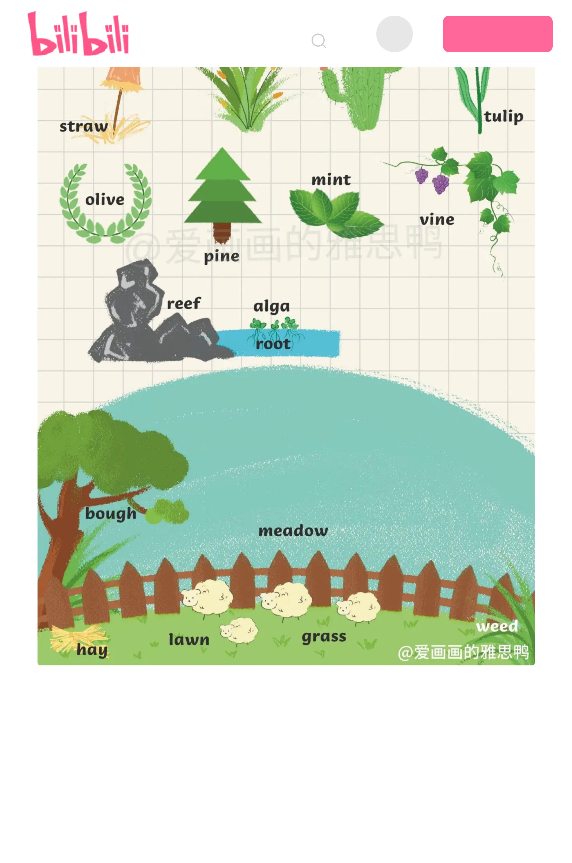
登录 下载 App
16

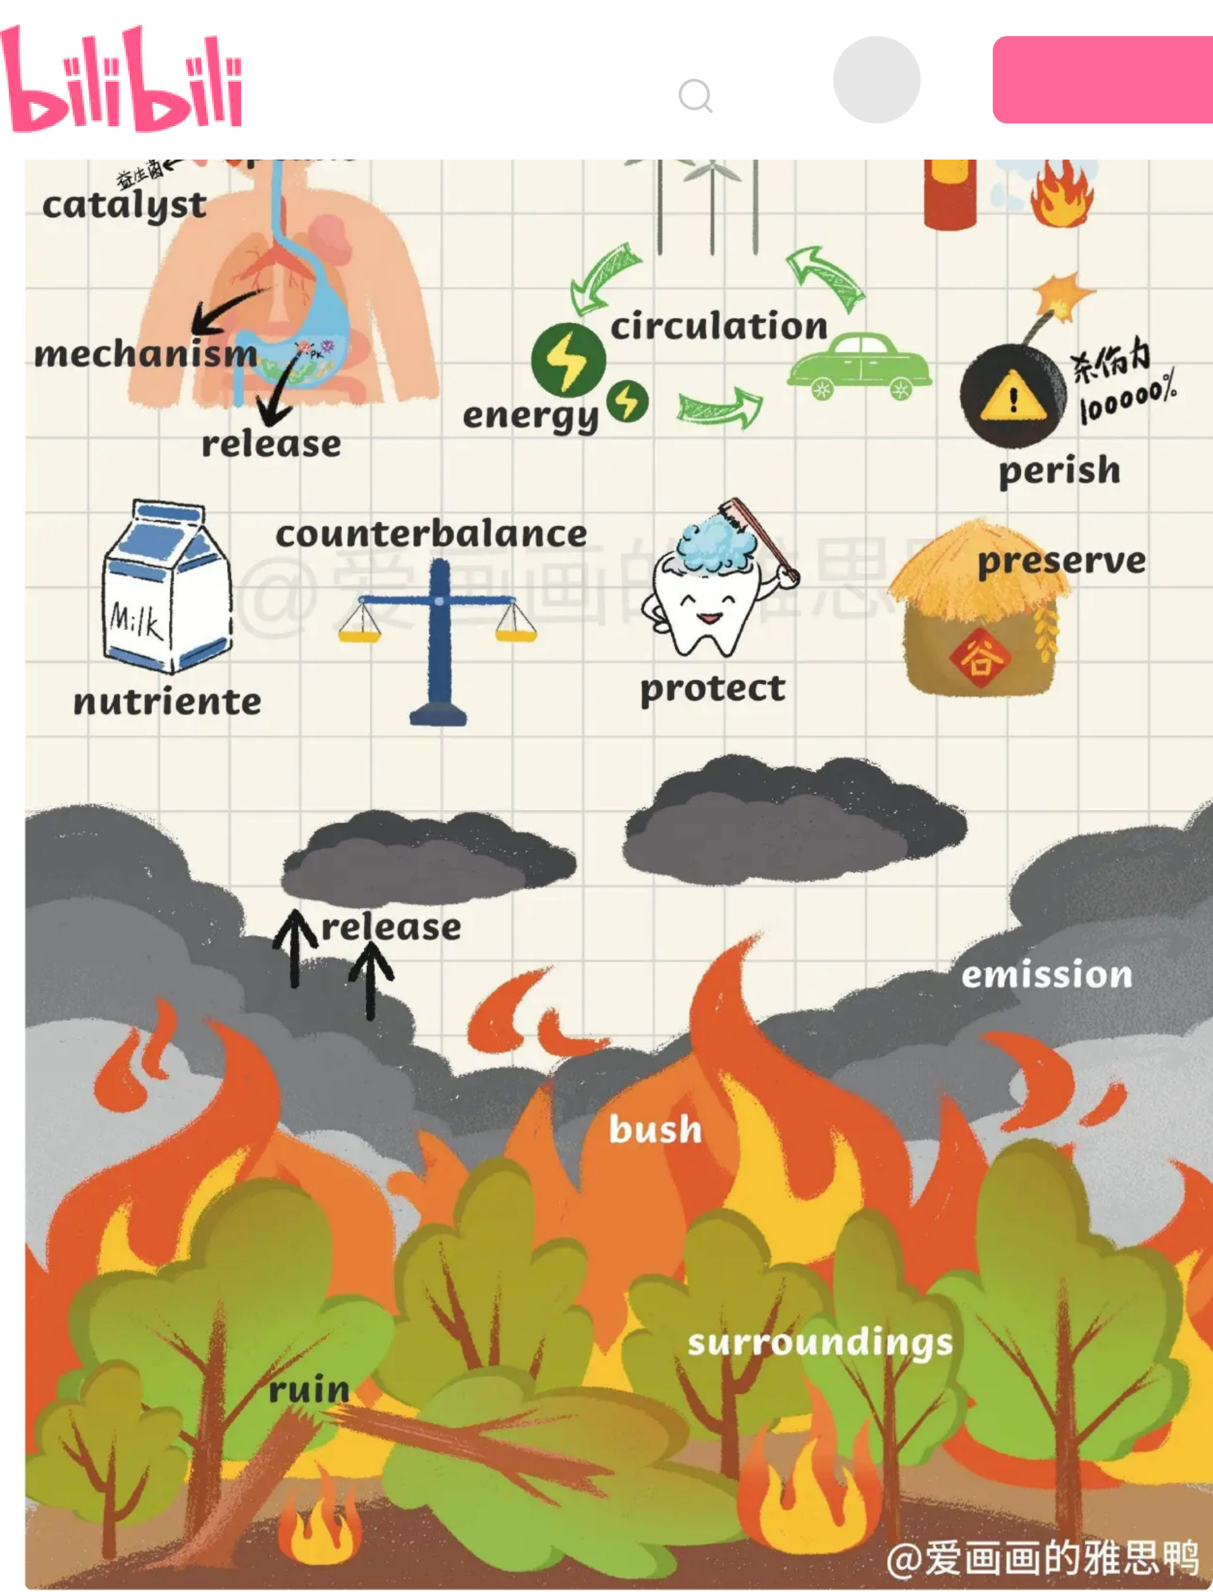
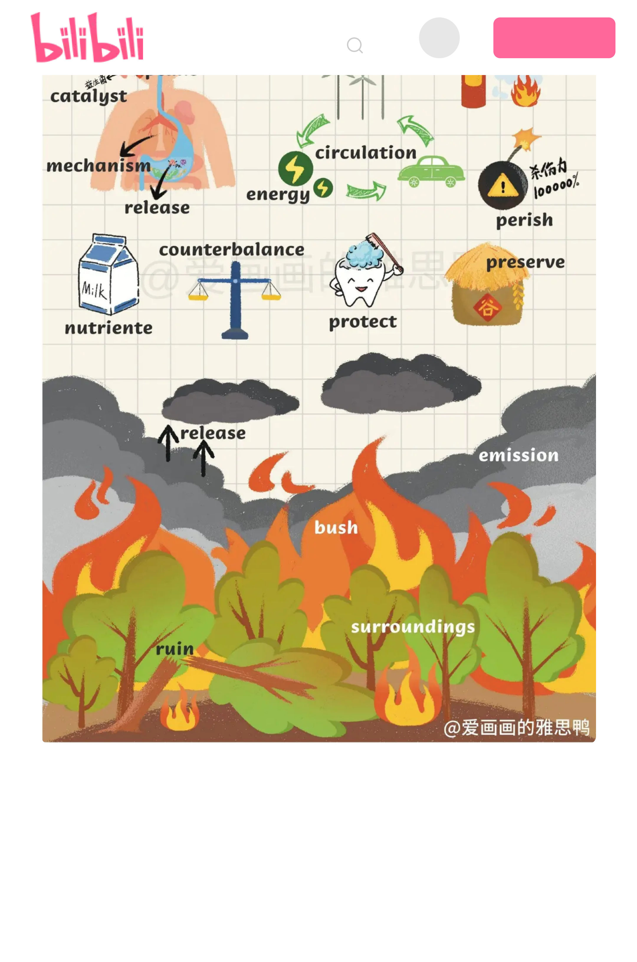
登录 下载 App
17

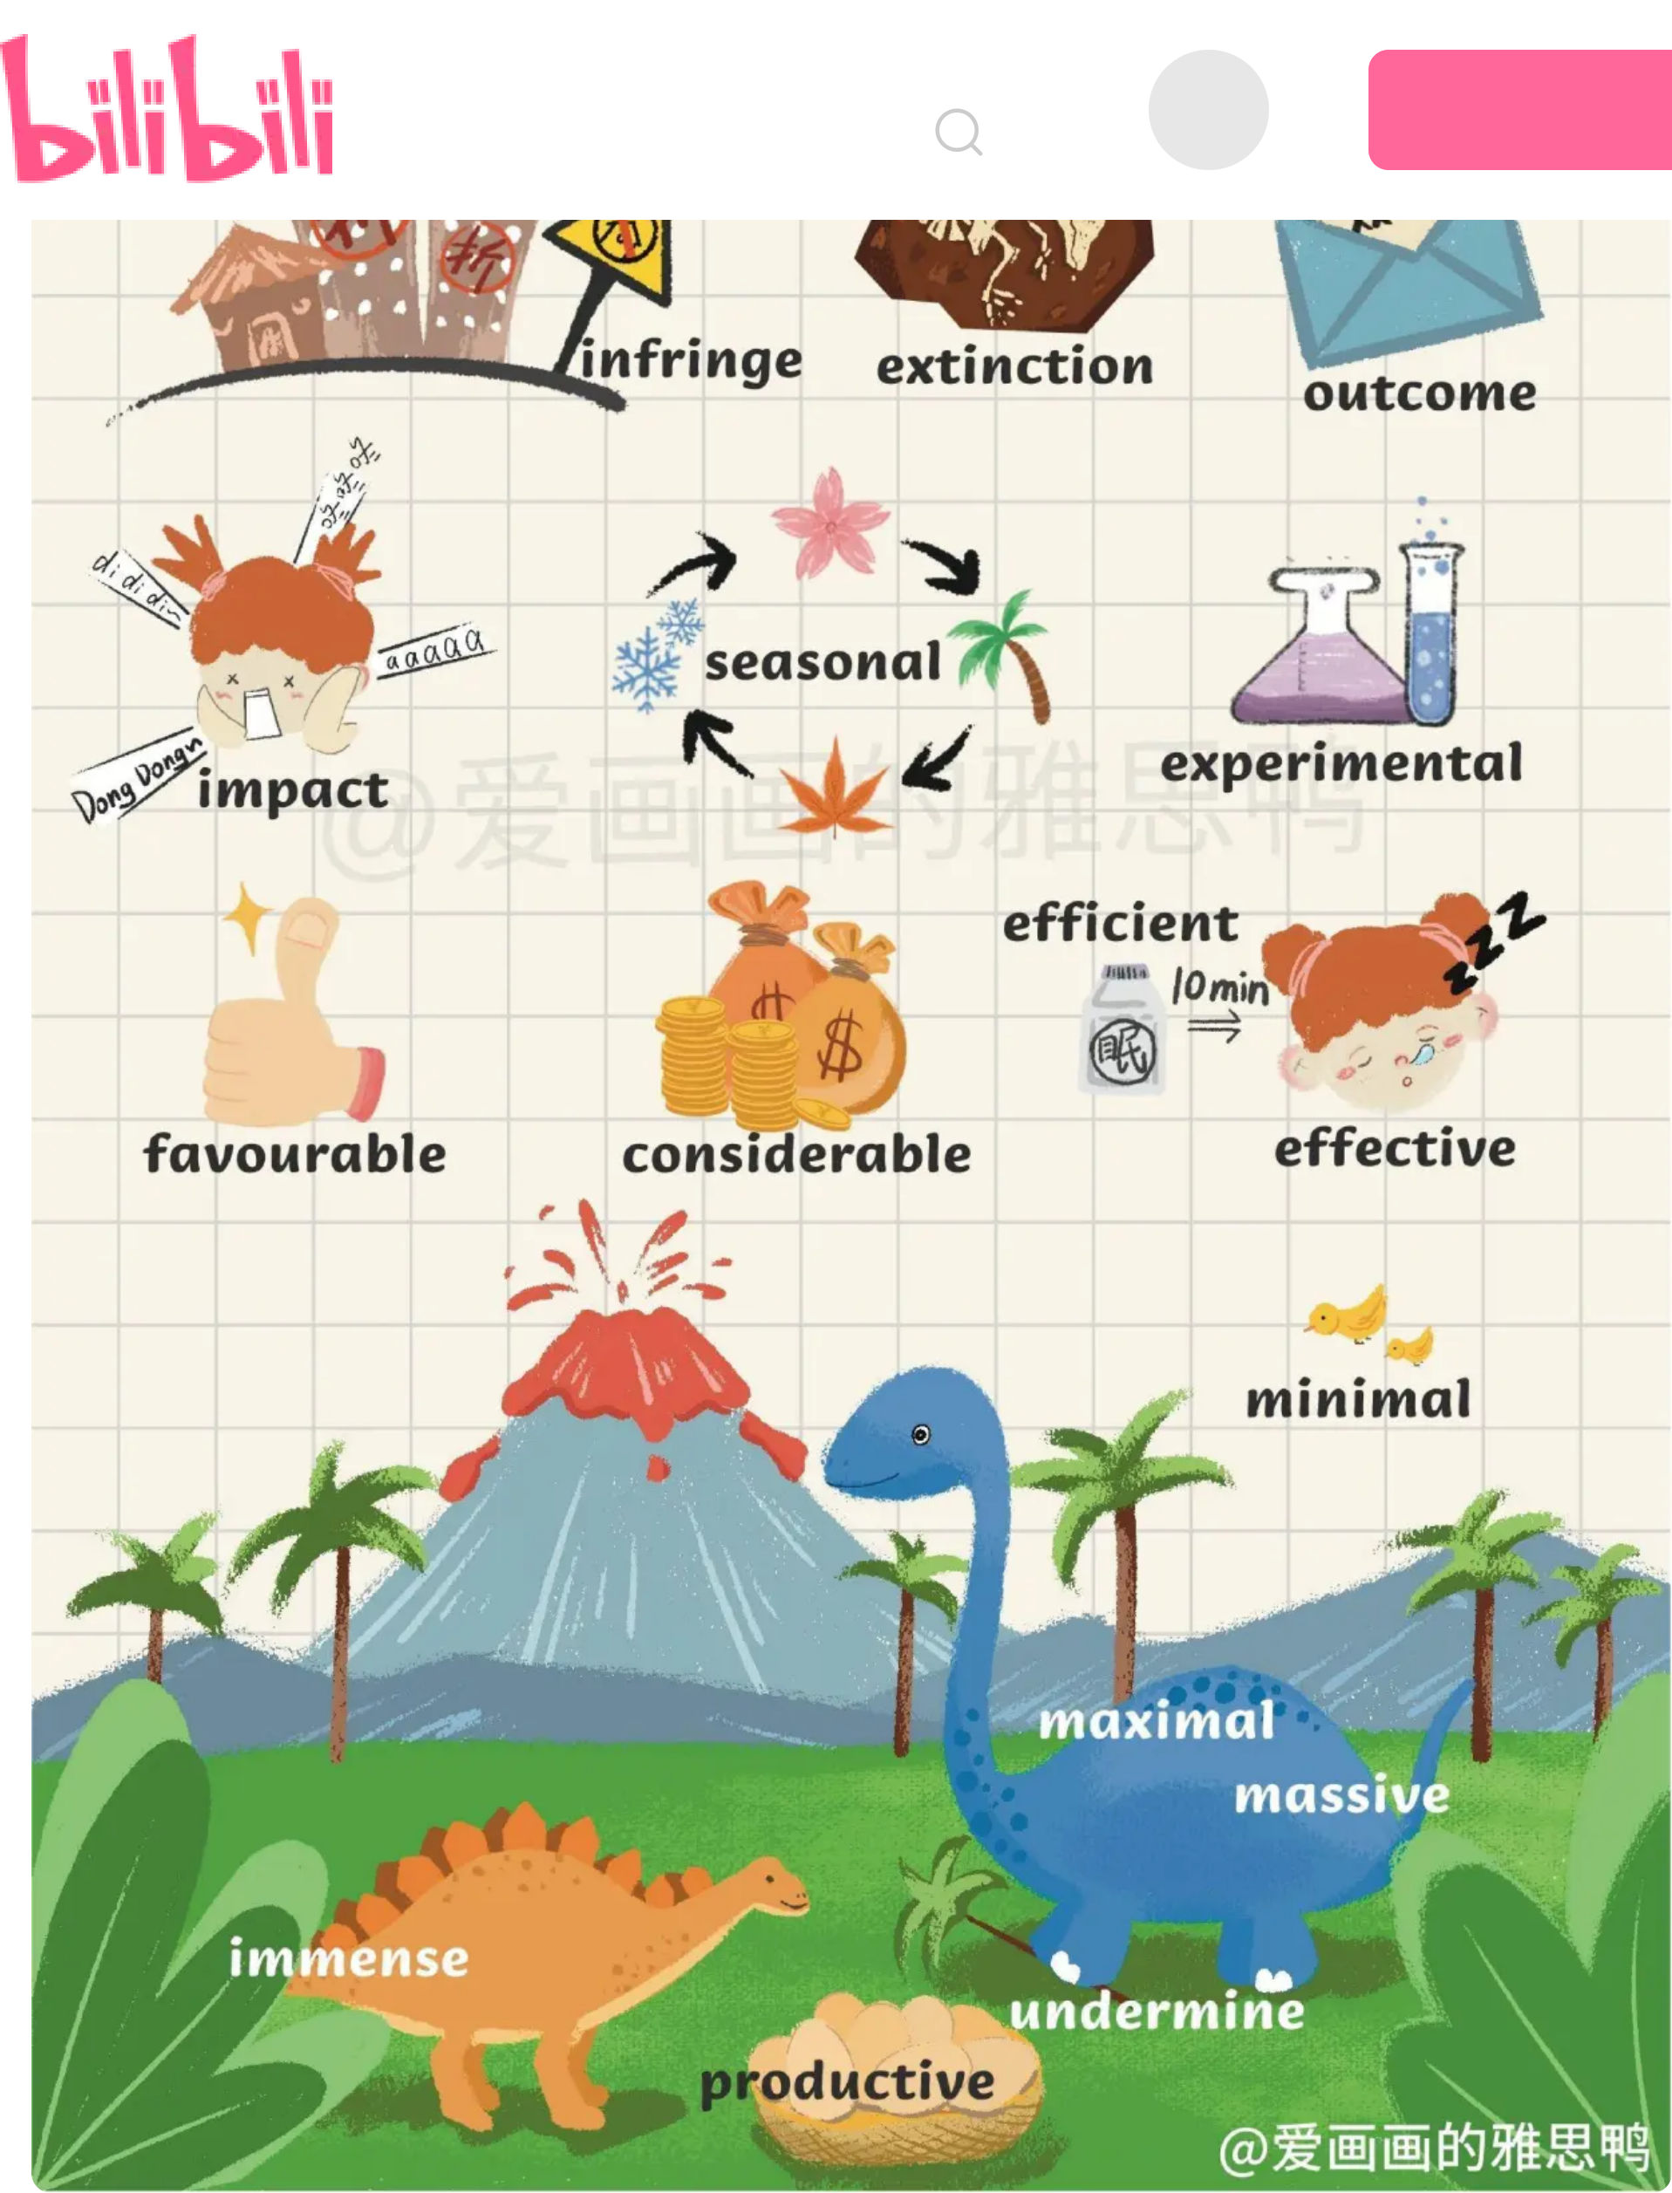
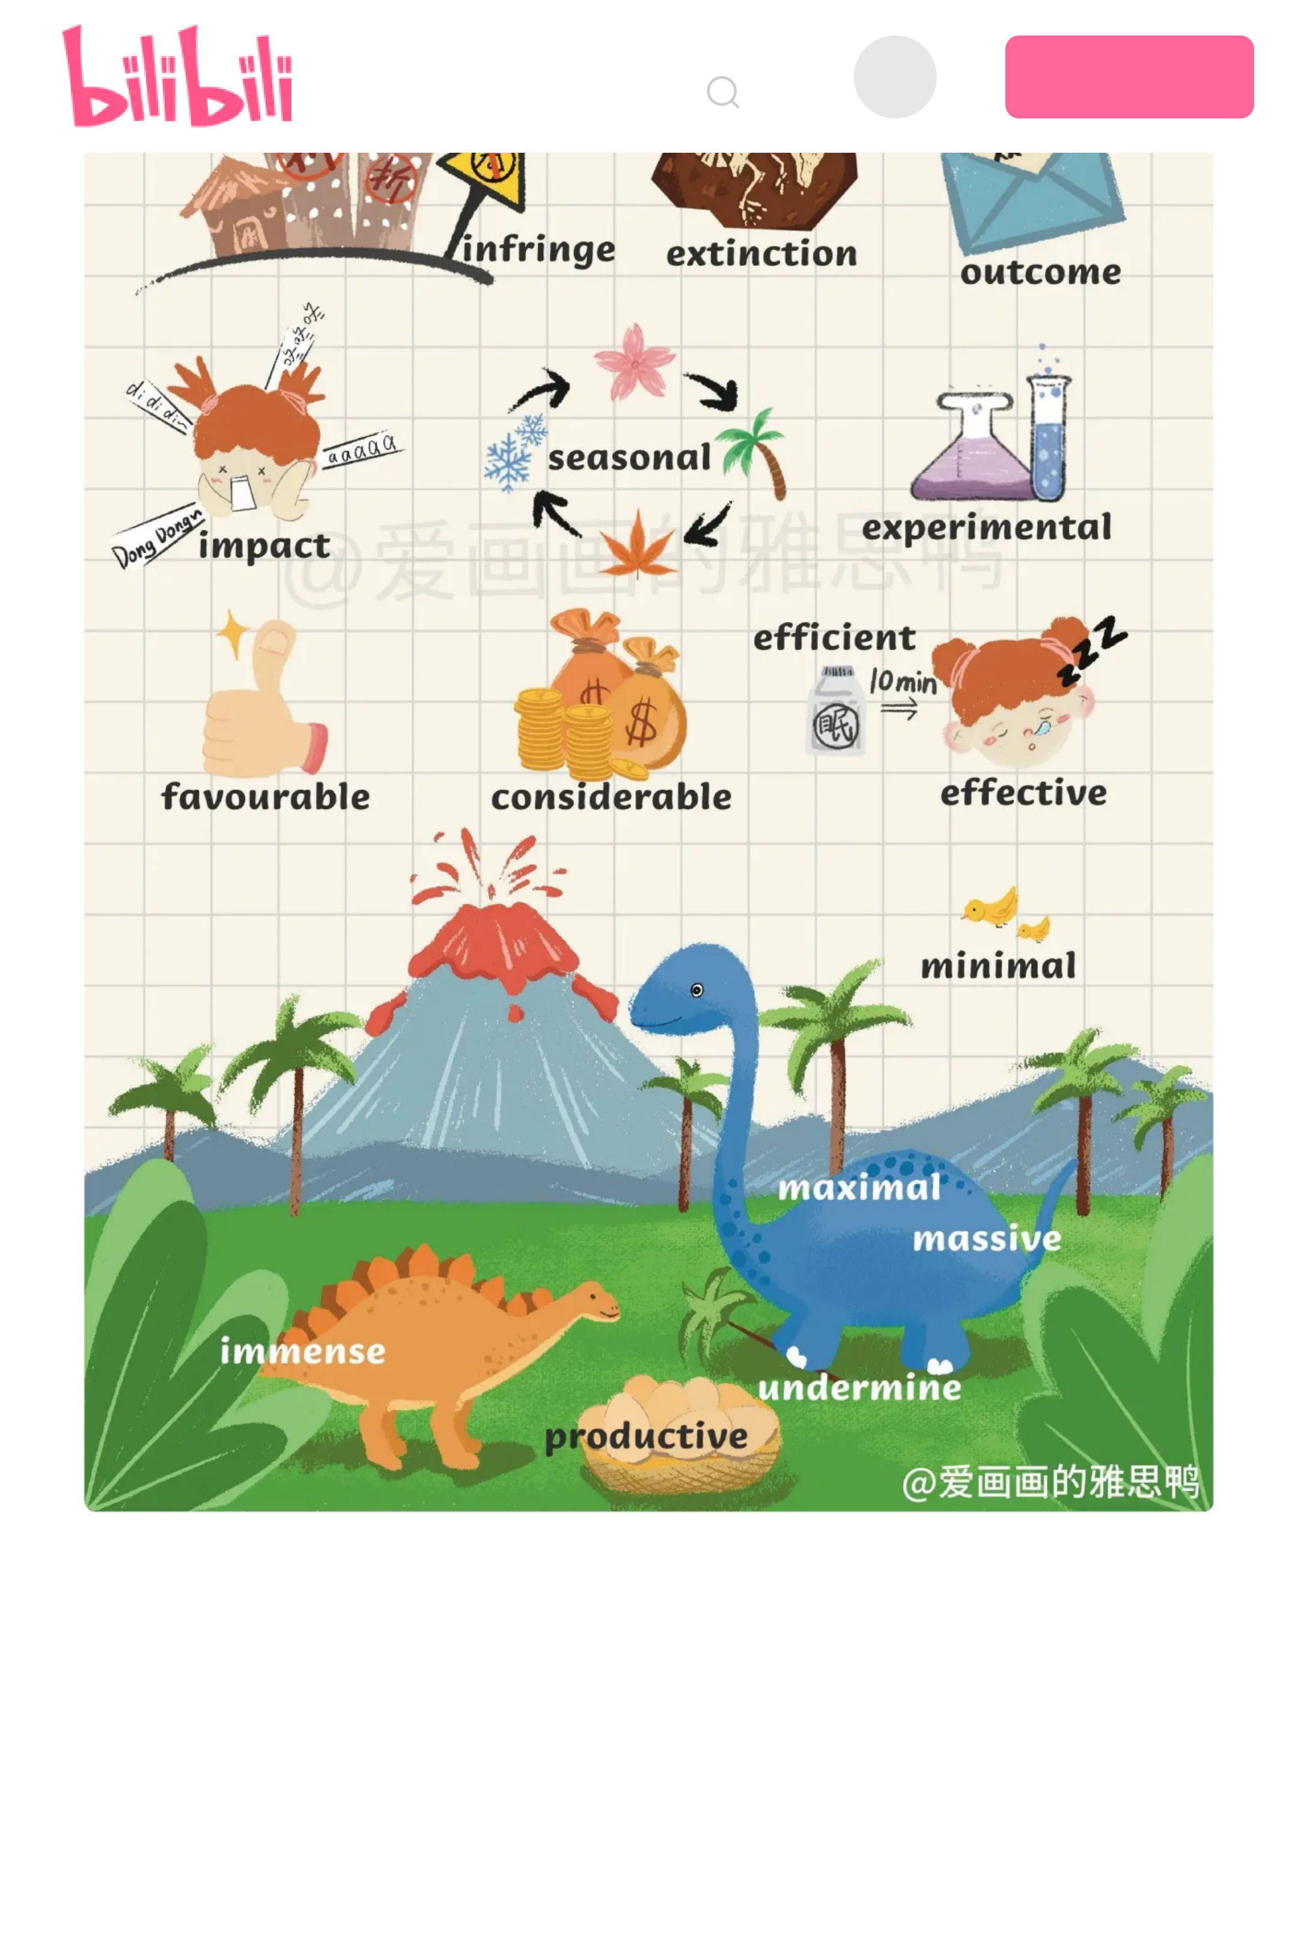
登录 下载 App
18

登录 下载 App
19

登录 下载 App
20


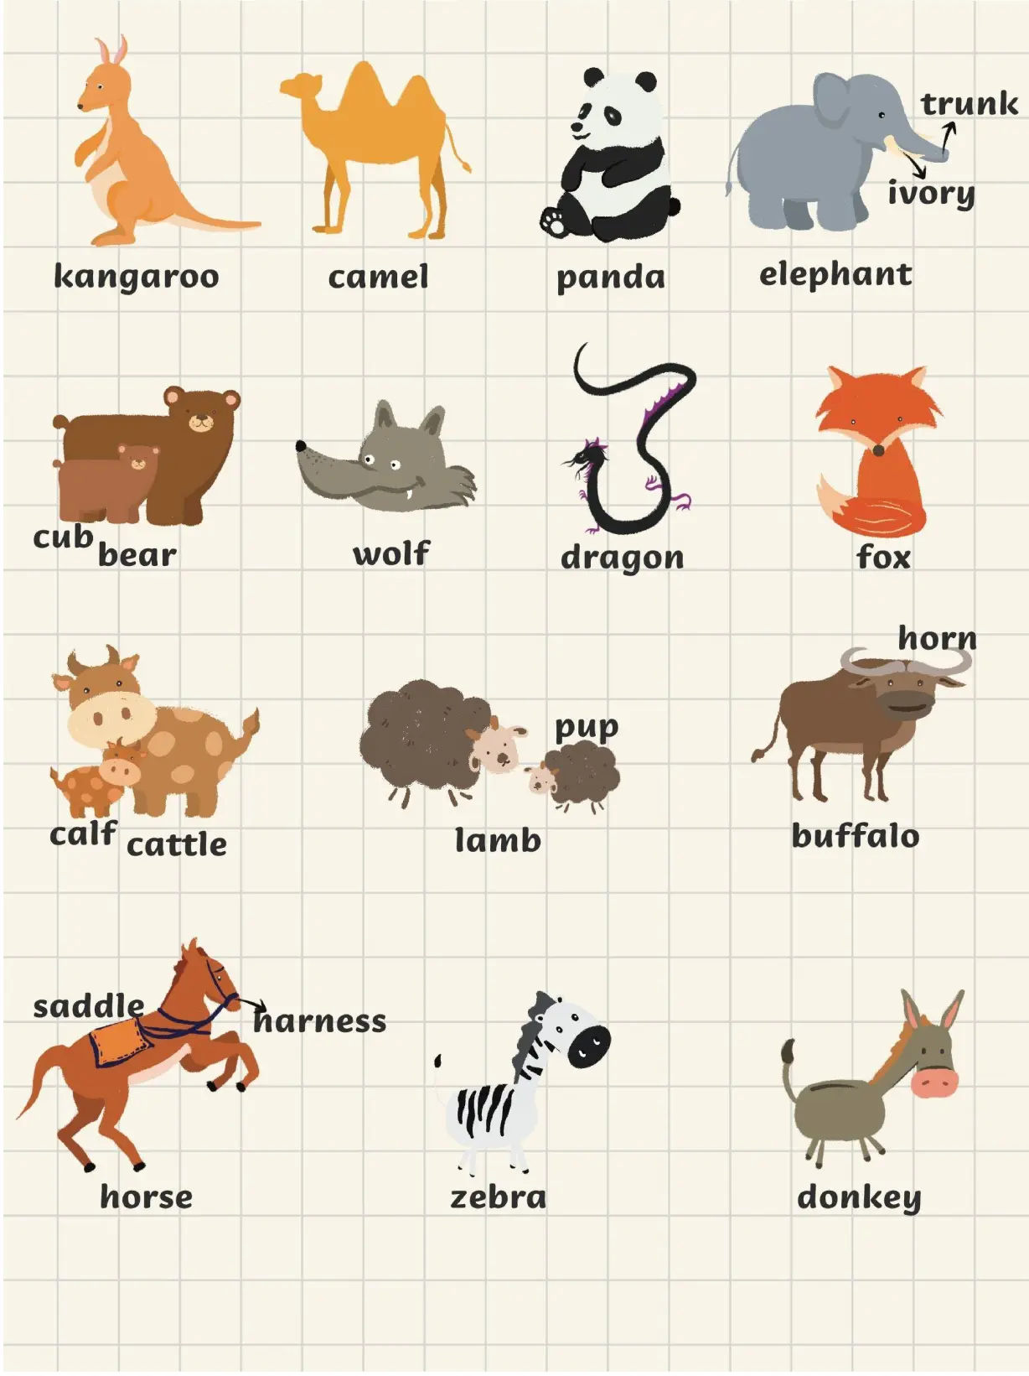
登录 下载 App

21 | 登录 | 下载 App

22 | 登录 | 下载 App

23 | 登录 | 下载 App

24 | 登录 | 下载 App

25 | 登录 | 下载 App

26 | 登录 | 下载 App

登录 下载 App
27

登录 下载 App

28 | 登录 | 下载 App

29 | 登录 | 下载 App

30 | 登录 | 下载 App

31 | 登录 | 下载 App

32 | 登录 | 下载 App

33 | 登录 | 下载 App

34 | 登录 | 下载 App

35 | 登录 | 下载 App

36 | 登录 | 下载 App

37 | 登录 | 下载 App

38 | 登录 | 下载 App

39 | 登录 | 下载 App

40 | 登录 | 下载 App

41 | 登录 | 下载 App

42 | 登录 | 下载 App

43 | 登录 | 下载 App

44 | 登录 | 下载 App

45 | 登录 | 下载 App

46 | 登录 | 下载 App

47 | 登录 | 下载 App

48 | 登录 | 下载 App

49 | 登录 | 下载 App

50 | 登录 | 下载 App

51 | 登录 | 下载 App

52 | 登录 | 下载 App

53 | 登录 | 下载 App

54 | 登录 | 下载 App

55 | 登录 | 下载 App

56 | 登录 | 下载 App

57 | 登录 | 下载 App

58 | 登录 | 下载 App

59 | 登录 | 下载 App

60 | 登录 | 下载 App

61 | 登录 | 下载 App

62 | 登录 | 下载 App

63 | 登录 | 下载 App

64 | 登录 | 下载 App

65 | 登录 | 下载 App

66 | 登录 | 下载 App

67 | 登录 | 下载 App

68 | 登录 | 下载 App

69 | 登录 | 下载 App

70 | 登录 | 下载 App

71 | 登录 | 下载 App

72 | 登录 | 下载 App

73 | 登录 | 下载 App

74 | 登录 | 下载 App

75 | 登录 | 下载 App

漫画版 | 76 | 登录 | 下载 App
漫画版 | 《雅思词汇真经》 | 登录 | 下载 App



195 70

评论

UP主投稿的视频

热⻔评论（6） 按热度
请先登录后发表评论 (·ω·)
表情 发布
只评论不回复di 
9⽉2⽇
不点赞，简直对不起，这篇⽂内容啊
1 |  | 
up等⼈共1条回复
壞⼟⾖ 
9⽉8⽇


这个包括了多少个单词？
1 |  | 登录 | 下载 App | 
up等⼈共1条回复
不是⾲菜骰⼦ 
9⽉17⽇
感谢⽼师
1 |  | 
up等⼈共1条回复


